
СОВЕТ НАРОДНЫХ ДЕПУТАТОВ
РАМОНСКОГО МУНИЦИПАЛЬНОГО РАЙОНА
ВОРОНЕЖСКОЙ ОБЛАСТИ

РЕШЕНИЕ

от 22.02.2024 № 329
р.п. Рамонь
О результатах деятельности главы Рамонского муниципального района Воронежской области, администрации муниципального района и в 2023 году и о решении вопросов, поставленных Советом народных депутатов муниципального района

В соответствии с Федеральным законом от 06.10.2003 №131-ФЗ «Об общих принципах организации местного самоуправления в Российской Федерации», заслушав и обсудив отчетный доклад главы Рамонского муниципального района о результатах его деятельности, деятельности администрации муниципального района за 2023 год и о решении вопросов, поставленных Советом народных депутатов муниципального района, Совет народных депутатов Рамонского муниципального района Воронежской области р е ш и л:
1. Отчетный доклад о результатах деятельности главы муниципального района, администрации муниципального района в 2023 году и о решении вопросов, поставленных Советом народных депутатов муниципального района утвердить согласно Приложения.
2. Деятельность главы Рамонского муниципального района по результатам заслушивания отчетного доклада за 2023 год признать удовлетворительной.
3. Опубликовать настоящее решение в официальном издании органов местного самоуправления Рамонского муниципального района Воронежской области «Муниципальный вестник».

Председатель
Совета народных депутатов
муниципального района А.В. Расходчиков

Приложение
к решению Совета народных депутатов Рамонского муниципального района Воронежской области
от 22.02.2024 № 329

Основные результаты деятельности администрации
Рамонского муниципального района Воронежской области
и ее органов по социально-экономическому развитию муниципального образования

Как и в предыдущий год, несмотря на непростую внешнеполитическую и экономическую ситуацию в стране и мире, социально-экономическое развитие района имело преимущественно положительную динамику.
Основными направлениями деятельности являлись улучшение качества жизни населения и формирование благоприятных условий для развития экономики района.
В отчетном году сохранены позиции по основным направлениям экономики - промышленности, сельскому хозяйству, оптовой и розничной торговле.
Совокупный доход организаций (оборот организаций), расположенных на территории района, в 2023 году составил 183,9 млрд. рублей – 107,4% к уровню 2022 года.
По подведенным в отчетном году результатам мониторинга эффективности деятельности органов местного самоуправления за 2022 год по региональным показателям район занял 1-е место, по федеральным показателям - 2-е место среди 32 муниципальных районов (городских округов) Воронежской области.

Демографическая ситуация и рынок труда

Один из основных показателей развития территории - рост численности населения. В 2023 году, по предварительной оценке, численность населения района увеличилась на 939 человек или на 2,3% и составила 40,5 тыс. человек. Это говорит о том, что Рамонский район является привлекательным для жизни. Положительная динамика миграционного прироста населения в районе отмечается с 2011 года, в 2023 году миграционный прирост составил более 1 100 человек.
В 2023 году родилось 336 человек (2022 год - 341 человек), умерло 541 человек (2022 год - 581 человек). Число умерших превысило число родившихся в 1,6 раза. Отрицательной характеристикой демографической ситуации в районе все еще остается высокая смертность населения.
Уровень регистрируемой безработицы по району составил 0,5%.
По состоянию на 01.01.2024 в органах государственной службы занятости населения состояло на регистрационном учете 112 безработных граждан, количество вакансий, заявленных предприятиями и организациями района - 533.
В отчетном году создано 848 новых рабочих мест. Среднемесячная заработная плата по району (без учета субъектов малого предпринимательства) в 2023 году составила 64 095,6 рублей. Рост по сравнению с предыдущим годом составил 18,5%.

Инвестиции и строительство

Привлечение инвестиций - это приоритетная задача, стоящая перед администрацией муниципального района, поскольку рост инвестиций способствует созданию новых рабочих мест, наполняемости доходной части бюджета, развитию инфраструктуры и напрямую влияет на уровень и качество жизни населения.
За период 2021-2023 годов освоено инвестиций в основной капитал более 68 млрд. рублей, создано 2 460 рабочих мест.

Динамика инвестиций
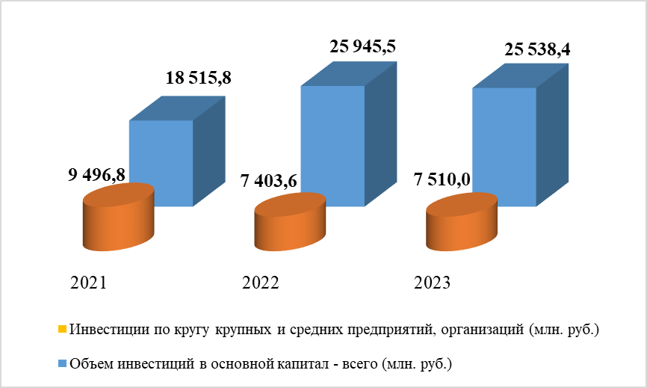

По итогам 2023 года объем инвестиций в основной капитал по полному кругу предприятий муниципального района составляет 25,5 млрд. рублей – 98,4 % к уровню 2022 года, в т.ч. по крупным и средним предприятиям 7,5 млрд. рублей – 101,4 % к уровню 2022 года.
В строительство жилья было инвестировано 63,5 % всех средств, 26,4 % - в строительство зданий и сооружений (кроме жилых), 9,7 % - направлено на приобретение машин и оборудования, 0,4 % - прочие инвестиции.

Доля инвестиционных вложений в основной капитал по полному кругу предприятий

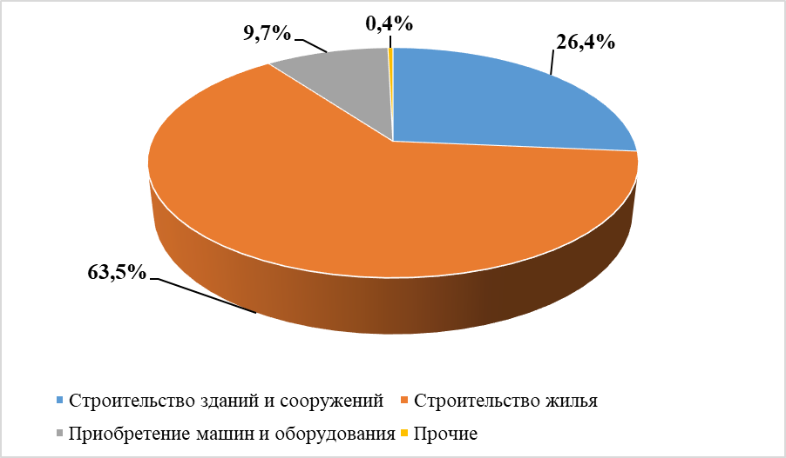

В 2023 году на территории района реализовались 45 инвестиционных проектов, общей стоимостью 49,2 млрд. рублей, из которых завершены 26. Наиболее крупными инвестиционными проектами являются:
- увеличение мощности кондитерской фабрики ООО «КДВ Воронеж» в д. Богданово. Объем инвестиций с начала реализации проекта составляет более 40 млрд. рублей, в т.ч. за 2023 год – 2,9 млрд. рублей. В отчетном году введен в эксплуатацию производственно-складской корпус с административно-бытовым комплексом общей площадью 81,2 тыс. кв. м. Общая площадь фабрики на сегодняшний день составляет более 140 тыс. кв. м. На предприятии работают 79 линий по выпуску кондитерских изделий, в текущем году запланирован запуск еще 1 линии. Среднесписочная численность работающих составляет 3 623 человека;
- строительство нового терминала Международного аэропорта Воронеж им. Петра I общей площадью 18,3 тыс. кв. м и пропускной способностью более 2 млн. пассажиров в год. В настоящее время объем инвестиций в проект составил более 3 млрд. рублей;
- строительство птицефабрики с цехом убоя и глубокой переработки мяса ООО «Агрохолдинг Рамонская индейка» в Большеверейском сельском поселении. С начала реализации проекта освоено 1,7 млрд. рублей. Планируемый объем вложенных инвестиций в проект составит более 4 млрд. рублей. В 2023 году в рамках реализации инвестиционного проекта проведена реконструкция Цеха убоя и глубокой переработки мяса, приобретено оборудование общей стоимостью 7,7 млн. рублей. В настоящее время создано 97 рабочих мест, всего планируется создать более 400 рабочих мест. В текущем году реализация проекта продолжится;
- строительство логистического (складского) комплекса ООО «Инвестстрой XXI Век» в п. Солнечный Яменского сельского поселения общей площадью более 55 тыс. кв. м. В настоящее время объем инвестиций в проект составил более 1,7 млрд. рублей. Арендатором складского комплекса является ООО «Сберлогистика». Создано 149 рабочих мест. Всего в рамках проекта планируется создать около 1 000 рабочих мест;
- строительство складских помещений для организации хранения с/х техники и навесного оборудования ООО «Созвездие» в Айдаровском сельском поселении площадью около 6 тыс. кв. м. Объем инвестиций в проект по завершению строительства составит более 400 млн. рублей. Планируется создать более 50 рабочих мест;
- строительство 2-ой очереди научно-производственного комплекса «Энергетическая электроника» ООО «АЕДОН» в Новоживотинновском сельском поселении общей площадью 5,9 тыс. кв. м. В настоящее время объем инвестиций в проект составил более 250 млн. рублей, создано 150 рабочих мест;
- строительство гаражного помещения для технического обслуживания и ремонта сельскохозяйственной техники ООО «Спецтехника» в Горожанском сельском поселении площадью 1,4 тыс. кв. м. Объем инвестиций в проект составил 250 млн. рублей, создано 50 рабочих мест;
- строительство сборочного цеха торговых автоматов ООО «Источник здоровья» в Айдаровском сельском поселении общей площадью 1,9 тыс. кв. м. Объем инвестиций в проект в настоящее время составил 202 млн. рублей, создано 90 рабочих мест;
- строительство складов ООО «Автосила» в Айдаровском сельском поселении общей площадью более 8 тыс. кв. м. В настоящее время объем инвестиций в проект составил 140 млн. рублей, создано 65 рабочих мест;
- строительство здания для ведения предпринимательской деятельности ООО «СоюзСемСвекла» в Айдаровском сельском поселении общей площадью 1,3 тыс. кв. м. В настоящее время объем инвестиций в проект составил 50 млн. рублей.

Промышленность

Ведущая роль в экономике района принадлежит предприятиям промышленности.
На территории района действует 27 промышленных предприятий различного направления, выпускающих продукты питания, упаковочные, отделочные и строительные материалы, матированное стекло, матрасы, полимеры, удобрения, изделия из пластмасс, конструкции из металла и др.
По предварительным данным объем отгруженных товаров собственного производства, выполненных работ и услуг собственными силами по крупным и средним организациям-производителям промышленной продукции в действующих ценах составил 56 423 млн. рублей, индекс промышленного производства – 103,9% к уровню 2022 года.
Численность работников промышленных предприятий увеличилась на 130 человек и составила более 5 300 человек, среднемесячная заработная плата в целом по отрасли – 57 000 рублей.

Объем отгруженной продукции, млн. рублей
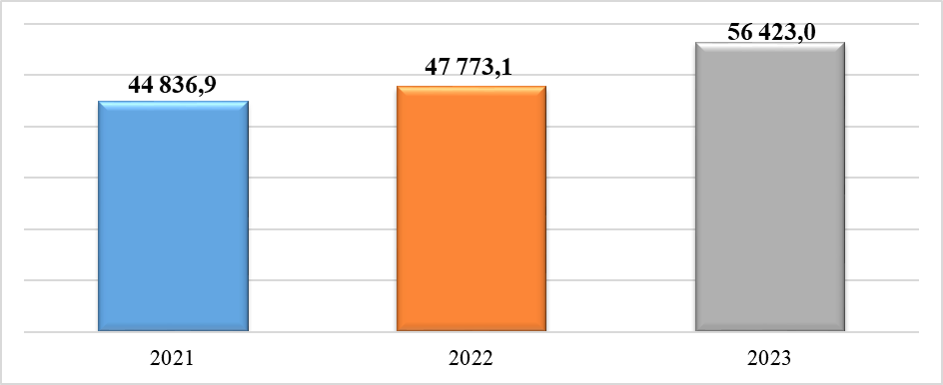

Основную долю промышленности составляет перерабатывающее производство. Ведущими предприятиями данной сферы являются: ООО «КДВ Воронеж», ООО «Заречное», ООО "Ровеньки-маслосырозавод», ООО «СП-Дон», ООО «УНИПАК».
Предприятиями отгружено:
- 320 595 тонн кондитерских изделий;
- 48 081 тонна крахмала и крахмалосодержащих продуктов;
- 17 312 тонн мясной продукции;
- 9 558 тонн молочной продукции.
Наибольший удельный вес среди крупных и средних предприятий промышленности принадлежит ООО «КДВ Воронеж» - 76,3% общего объема промышленного производства. В 2023 году объем производства составил 43 064,1 млн. рублей – 117,9% к уровню 2022 года.

Малый бизнес

Малое и среднее предпринимательство – важный инструмент формирования и развития структуры экономики Рамонского района.
Заметный вклад в экономику вносят малые предприятия и индивидуальные предприниматели.
На территории района зарегистрировано 2 179 субъектов малого и среднего предпринимательства, из них: 555 юридических лиц и 1 624 индивидуальных предпринимателея. Число субъектов малого бизнеса в расчете на 10 тысяч человек населения составляет 540 единиц, в 2022 году – 474,8 единиц.

Предпринимательская активность, ед. на 10 000 чел. населения

Предприятия малого бизнеса работают во всех отраслях, но наиболее активно сфера деятельности в малом бизнесе представлена тремя отраслями: торговля (включая общественное питание) – 41%, транспорт и связь – 18%, сельское хозяйство – 7%.
Оборот малых и средних предприятий за 2023 год составил 16 716,7 млн. рублей, создано более 585 рабочих мест. Инвестиции малых и средних предприятий в 2023 году составили около 1,4 млрд. рублей.
В рамках программы «Создание благоприятных условий для населения Рамонского муниципального района Воронежской области» подпрограммы «Развитие и поддержка малого и среднего предпринимательства в Рамонском муниципальном районе Воронежской области» субъектам малого и среднего бизнеса оказана поддержка на сумму 22,1 млн. рублей. Так 15 предпринимателей района получили субсидии на возмещение затрат при осуществлении отдельных видов деятельности, на компенсацию части затрат по договорам лизинга оборудования и в связи с приобретением оборудования за собственные средства.
Имущественная поддержка субъектам малого и среднего предпринимательства в районе предоставляется путем передачи во владение и (или) пользование муниципального имущества, перечень которого утверждается администрацией муниципального района. Общее количество объектов в перечне составляет 15 единиц, переданы в аренду все 15 объектов.
В 2023 году АНО «Рамонский районный центр поддержки предпринимательства» организовала и провела 5 семинаров на следующие темы: «Уплата налогов, работа в личном кабинете субъектов МСП», «Единый налоговый счет — уплата налогов на один счет», «Изменение реквизитов платежных документов для уплаты налогов через ЕНС», «Меры господдержки МСП и способы привлечения дополнительных финансовых ресурсов», «Маркировка пивной продукции» и предоставила предпринимателям 14 913 услуг.
Кроме того, в целях информационной поддержки субъектов малого и среднего предпринимательства администрацией муниципального района на постоянной основе осуществляется размещение соответствующей информации (статьи, заметки, объявления) в средствах массовой информации (в газете «Голос Рамони») и на официальном сайте органов местного самоуправления в сети Интернет (инвестиционные площадки, имущество, схемы размещения нестационарных объектов и др.).

Потребительский рынок

Потребительский рынок муниципального района продолжает развиваться, и характеризуется положительной динамикой развития.
Одним из важнейших показателей развития данной сферы является обеспеченность жителей торговыми площадями.
Обеспеченность населения площадью торговых объектов на 1 тыс. человек в целом по муниципальному району составляет 3 187,6 кв. м при нормативе 903 кв. м.
Торговлю района представляют 396 объектов розничной торговли, 66 объектов общественного питания, 1 рынок на 23 торговых места, 4 ярмарки на 114 торговых мест. В отрасли занято более 4 тыс. человек, в отчетном году создано 110 новых рабочих мест.
Сеть предприятий сферы потребительского рынка в 2023 году увеличилась на 8 объектов, а именно: открыты магазин «Пятерочка» в д. Новоподклетное, магазины «Магнит» в с. Березово, д. Медовка и Айдаровском сельском поселении, магазин «Светофор» р.п. Рамонь, автомагазин д. Галкино, столовая в д. Галкино, кафе в с. Ямное.
Оборот розничной торговли в 2023 году составил 29 629,9 млн. рублей, что составляет 109,6 % в действующих ценах и 105,2 % в сопоставимых ценах к уровню прошлого года.

Оборот розничной торговли, млн. рублей
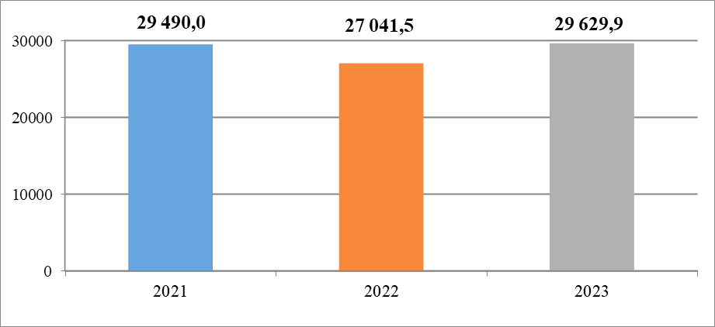

Одним из основных перспективных направлений развития потребительского рынка является обеспечение населения района качественными продуктами питания по доступным ценам в пределах шаговой доступности. В решении данного вопроса большую роль играет организация и проведение муниципальных ярмарок, социальная направленность которых очевидна. Участие в ярмарках местных товаропроизводителей также позволяет укрепить имидж предприятий, вносит вклад бизнеса в социальную защиту населения. За 2023 год на территории района проведено 52 ярмарки, реализовано продукции на сумму 228,2 млн. рублей, в том числе сельскохозяйственной продукции на сумму 82,1 млн. рублей.
Администрация муниципального района ведет активную работу с недобросовестными предпринимателями и гражданами, незаконно реализующими алкогольную продукцию. В целях повышения эффективности взаимодействия с органами, осуществляющими надзор и контроль в сфере производства и оборота этилового спирта, алкогольной и спиртосодержащей продукции, администрацией муниципального района создана рабочая группа по противодействию нелегальному обороту алкогольной и спиртосодержащей продукции по координации деятельности, направленной на снижение нелегального оборота алкогольной продукции, проведению предупредительно–профилактической работы.
За 2023 год на «горячую линию» администрации района поступило 3 обращения о фактах незаконной реализации спиртосодержащей продукции. Сведения переданы в ОМВД России по Рамонскому району для проведения проверок и привлечения к ответственности хозяйствующих субъектов.
Также в 2023 году велась работа по защите прав потребителей по вопросам, связанным с правоотношениями, возникающими между покупателями и продавцами при продаже товаров, выполнении работ (оказании услуг). Всего рассмотрено 10 таких обращений граждан. В результате принятых мер удовлетворены все заявления.

Организация размещения муниципального заказа

В целях повышения эффективности, результативности осуществления закупок товаров, работ, услуг, обеспечения гласности и прозрачности определение поставщиков (подрядчиков, исполнителей) проводится на конкурентной основе в соответствии с Федеральным законом от 05.04.2013 № 44-ФЗ «О контрактной системе в сфере закупок товаров, работ, услуг для обеспечения государственных и муниципальных нужд». В 2023 году подготовлена и проведена 301 процедура размещения муниципального заказа в т.ч. 20 конкурсов, 281 аукцион на общую сумму 1 578 млн. рублей. Принято и рассмотрено 732 заявки на участие, из которых 25 заявок не допущены к участию в торгах.
В Единой информационной системе в сфере закупок ведется реестр муниципальных контрактов, заключаемых заказчиками района. По итогам года заключен 451 контракт на сумму 1 245 млн. рублей. Экономия от размещения муниципального заказа составила 63 млн. рублей. Доля закупок у субъектов малого предпринимательства, социально ориентированных некоммерческих организаций за 2023 год составила 49%.
Постоянно ведется претензионная работа с недобросовестными подрядчиками за несоблюдение сроков выполнения работ, качество материалов. За отчетный год взыскано в пользу администрации муниципального района 254 тыс. рублей.

Бюджет и финансы

Объем доходов, собираемых в консолидированный бюджет муниципального района, по итогам 2023 года составил 3 млрд. 169,1 млн. рублей (в 2022 году - 2 млрд. 329,3 млн. рублей), с темпом роста 136,1% к уровню 2022 года и 110,9% к годовым назначениям. Налоговые и неналоговые доходы поступили в сумме 1 млрд. 664,8 млн. рублей. По сравнению с 2022 годом поступление собственных доходов выросло на 12,7% или на 187,5 млн. рублей за счет роста налоговых доходов (на 19,9%). Плановые годовые назначения собственных доходов исполнены на 125,2%.
В структуре собственных доходов консолидированного бюджета района на долю районного бюджета приходится 70,2%, на долю бюджетов поселений - 29,8%.

Поступление налоговых и неналоговых доходов
в консолидированный бюджет Рамонского муниципального района
Воронежской области за 2021-2023 годы (млн. рублей)

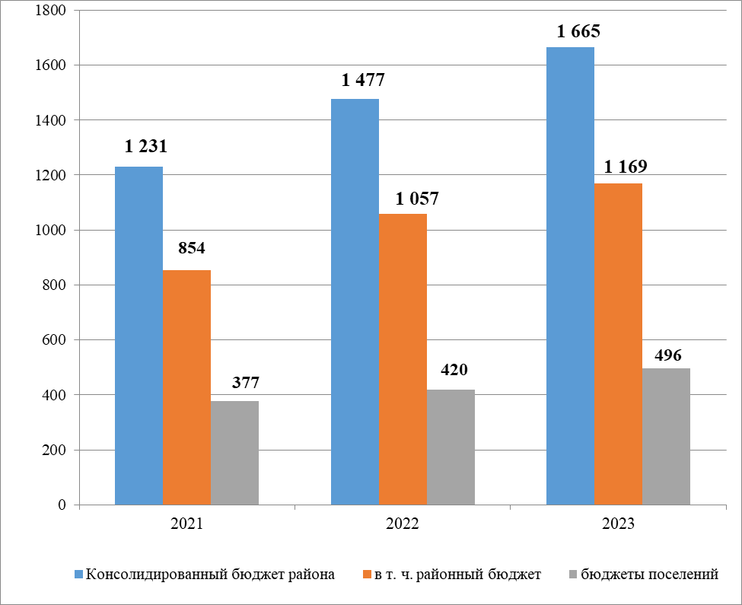

Бюджетообразующими доходами района является налог на доходы физических лиц (64,2%) и местные налоги (19,9%).
Структура собственных доходов консолидированного бюджета в 2023 году сформировалась следующим образом:
- НДФЛ – 64,2% (1 млрд. 068,5 млн. рублей);
- земельный налог – 17,9% (297,8 млн. рублей);
- доходы от продажи земельных участков – 5,6% (92,4 млн. рублей);
- акцизы – 2,4% (40,6 млн. рублей);
- арендная плата за земельные участки – 2,4% (39,7 млн. рублей);
- налог, взимаемый в связи с применением упрощенной системы налогообложения – 2,2% (37,2 млн. рублей);
- прочие налоговые и неналоговые доходы – 5,3% (88,6 млн. рублей).
Соотношение налоговых и неналоговых доходов в 2023 году в структуре собственных доходов составило 89,5% и 10,5% (в 2022 году 84,1% и 15,9% соответственно).
Объем безвозмездных поступлений в виде субсидий, субвенций и иных межбюджетных трансфертов в бюджет муниципального района составил 1 млрд. 504,3 млн. рублей. В сравнении с 2022 годом безвозмездные поступления из областного бюджета выросли на 76,6% или 652,3 млн. рублей за счет иных межбюджетных трансфертов из резервного фонда Правительства РФ на размещение и питание граждан Российской Федерации, Украины, ДНР и ЛНР в сумме 205,7 млн. рублей, а также строительства комплекса школа-детский сад с. Чертовицы в сумме 213,7 млн. рублей.
В соответствии с планом мероприятий по мобилизации доходов в целях снижения недоимки в консолидированный бюджет в 2023 году проведено 13 заседаний межведомственной комиссии по укреплению налоговой дисциплины на территории Рамонского муниципального района, на которых были рассмотрены вопросы снижения недоимки по налогам в консолидированный бюджет области, недоимки по арендным платежам, вопросы доведения размеров заработной платы до величины прожиточного минимума, установленного для трудоспособного населения Воронежской области.
В результате проведенной работы погашено недоимки в консолидированный бюджет области в сумме 24,9 млн. рублей, повысили заработную плату работникам 7 организаций и индивидуальных предпринимателей.
По итогам 2023 года общая сумма расходов консолидированного бюджета муниципального района составила 3 млрд. 91,2 млн. рублей (в 2022 году – 2 млрд. 180,1 млн. рублей).
Исполнение расходной части консолидированного бюджета муниципального района в 2023 году к уровню 2022 года составило 141,8%.
Консолидированный бюджет муниципального района сохранил социальную направленность: объем расходов в области социально-культурной сферы составил 1 млрд. 689,1 млн. рублей (в 2022 году – 1 млрд. 206,9 млн. рублей) или 54,7% (в 2022 году – 55,4%) от общих расходов бюджета (3 млрд. 91,2 млн. рублей), из которых:
- на образование приходится 1 401,8 млн. рублей или 45,4%,
- на культуру – 154,2 млн. рублей или 5%,
- на физическую культуру и спорт – 84,1 млн. рублей или 2,7%,
- на социальную политику – 49 млн. рублей или 1,6%.
В экономической структуре расходов наибольший удельный вес занимают расходы на оплату труда с начислениями работников бюджетной сферы в сумме 971,6 млн. рублей или 31,4% от общей суммы расходов (в 2022 году – 779,1 млн. рублей или 35,7%).
По итогам 2023 года общая сумма затрат на финансирование строительно-ремонтных работ и приобретение оборудования по консолидированному бюджету составила 1 001,5 млн. рублей.
В рамках межбюджетных отношений объем финансовой помощи поселениям муниципального района за 2023 год составил 180,9 млн. рублей, из них 170,3 млн. рублей за счет средств районного бюджета.
В результате внедрения принципов формирования программного бюджета удельный вес расходов, формируемых в рамках муниципальных программ, составил 99,5% от расходной части консолидированного бюджета.

Соотношение собранных доходов в консолидированный бюджет
муниципального района к расходной части бюджета
муниципального района за 2021-2023 годы (млн. рублей)
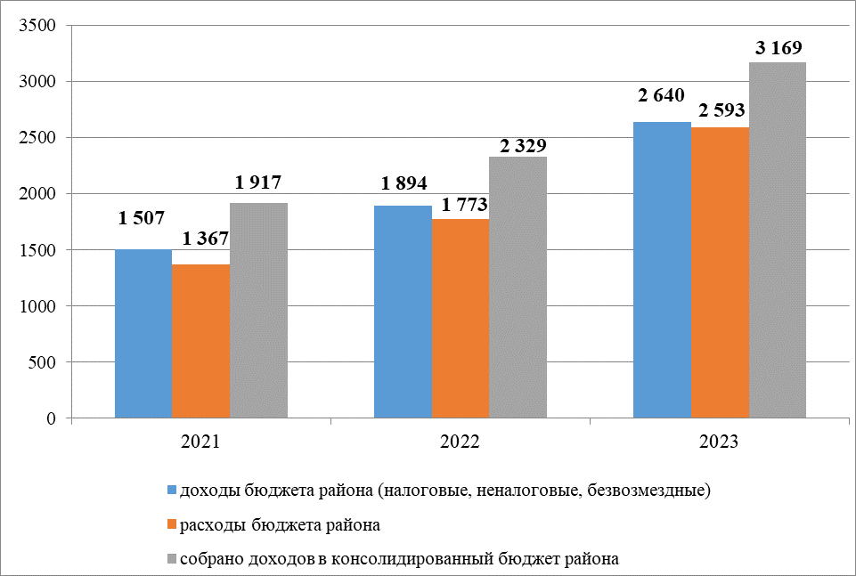

Сельское хозяйство

Важнейшая роль в сложной экономической ситуации, и особенно в условиях импортозамещения, отводится агропромышленному комплексу. Сельское хозяйство как отрасль экономики - это большой комплекс, направленный на обеспечение населения продовольствием и промышленным сырьем. Отрасль представлена:
- сельхозпредприятиями: наиболее крупные из них ООО «Заречное», ООО НПКФ «Агротех-Гарант Березовский», ООО «Агротех-Гарант» Задонье, ООО «Зерновой дом», ООО «Медовка», ООО ф/х «Виктория», ООО ф/х «Добрая Надежда», ООО «Авангард-Агро Воронеж»;
- предприятиями обслуживания и переработки: ООО «Бетагран Рамонь», ООО «КДВ Воронеж», ООО СП «Дон», ООО «Экопродукт», OOO «КРОНА»;
- сельскохозяйственными перерабатывающими кооперативами: СППК «Чистополянский фермер», СППК «Рамонский»;
- более 45 крестьянскими фермерскими хозяйствами.
Сельское хозяйство в реалиях настоящего времени испытывает высокую востребованность в научно-технических достижениях. Такую работу на территории района осуществляют ФГБНУ «Всероссийский научно-исследовательский институт сахарной свеклы и сахара им. А.Л. Мазлумова», ФГБНУ «Всероссийский научно-исследовательский институт защиты растений», селекционно-генетический центр OOO «СоюзСемСвекла».
Численность работников, занятых в сельском хозяйстве района по состоянию на 01.01.2024, составляет 1 527 человек, среднемесячная заработная плата по сельскохозяйственным предприятиям за 2023 год превысила уровень прошлого года на 16 % и составила 57 727 рублей.
На предприятиях пищевой и перерабатывающей промышленности трудится 3 994 человека, а средняя заработная плата составляет 83 726 рублей - на 34% выше уровня прошлого года.
Площадь земель сельскохозяйственного назначения в районе составляет 82 160 га, в т.ч. пашни – 64 703 га. В общем объеме обрабатываемой пашни сельскохозяйственные предприятия занимают 81%, крестьянско-фермерские хозяйства - 5%, в личных подсобных хозяйствах находится 14% пашни.
В отчетном году по предварительной оценке:
- произведено сельскохозяйственной продукции на сумму около 10,2 млрд. рублей, в т.ч.: продукции растениеводства на сумму 3,3 млрд. рублей, животноводства – 6,9 млрд. рублей (в сравнении с прошлым годом наблюдается снижение, но оно обусловлено уменьшением цены реализации продукции, при этом объемы реализации растут);
- 70% сельскохозяйственных предприятий от общего их количества сработали с прибылью;
- сельхозпредприятиями в бюджеты всех уровней только за 9 месяцев 2023 года уплачено налогов на сумму более 500 млн. рублей.
В 2023 году валовой сбор зерновых и зернобобовых культур в районе составил 116,7 тыс. тонн (в весе после доработки), при средней урожайности 42,9 ц/га (это на 37% меньше, чем в предыдущем году, что обусловлено погодными условиями: в условиях переувлажнения почвы в прошлом году озимых было посеяно на 50% от запланированной площади – 5 713 га). Из них сельхозпредприятиями собрано 91,1 тыс. тонн при урожайности 41,5 ц/га и крестьянскими фермерскими хозяйствами – 25,6 тыс. тонн при урожайности 48,9 ц/га. Наивысших показателей по урожайности зерновых (включая кукурузу на зерно) достигли: ООО «Виктория» - 67,4 ц/га, ООО НПКФ «Агротех-Гарант Березовский» - 46,7 ц/га, ООО «Заречное» - 46 ц/га, ООО «Агротех-Гарант» Задонье – 46,4 ц/га, ООО «Авангард-Агро-Воронеж» - 47,9 ц/га.
Сахарной свеклы получено 134,2 тыс. тонн, при урожайности 504 ц/га – на 68% больше, чем в прошлом году. Выращиванием сахарной свеклы в районе в 2023 году занимались три хозяйства: ООО НПКФ «Агротех-Гарант Березовский», ООО «Агротех-Гарант» Задонье, АО АПО Аврора СП Рамонское.
Валовой сбор подсолнечника составил 20,5 тыс. тонн (в зачетном весе), средняя урожайность – 23,6 ц/га, в том числе: сельхозпредприятиями собрано 14,2 тыс. тонн при урожайности 23,1 ц/га и крестьянскими фермерскими хозяйствами – 6,25 тыс. тонн при урожайности 25 ц/га.
Предприятиями агропромышленного комплекса решение задач повышения экономической эффективности агропромышленного производства осуществляется на основе системы научного обеспечения, выбора оптимально эффективных средств защиты растений, подбора высокопродуктивных сортов и гибридов сельскохозяйственных культур, адаптированных к условиям района. Ежегодно сельхозпредприятиями и КФХ вносятся минеральные и органические удобрения.
Под урожай 2024 года произведен сев озимых культур на площади 10 167 га - это 84% от плана. Из них 5 502 га – засеяно семенами элитных сортов, что составляет 54 % от общего объема.
Важное место в структуре сельскохозяйственной отрасли занимает животноводство. По состоянию на 01.01.2024 поголовье КРС составило 55,1 тыс. голов. Производство скота и птицы в живой массе составило 48,2 тыс. тонн или 102% к уровню прошлого года. Такое значение показателя обеспечено во многом благодаря деятельности АО «КЦ» Филиал «Лиско Бройлер» - 18,6 тыс. тонн и ООО «Заречное» - 26,8 тыс. тонн.
Валовой надой молока в районе составил 11,1 тыс. тонн (что на 6 % больше уровня 2022 года), в среднем от одной фуражной коровы получено 7 097 кг молока (фуражных коров – 1 574 головы).
Сельхозпредприятими и КФХ муниципального района активно ведется техническое переоснащение материальной базы. За 2023 год сельхозтоваропроизводителями приобретено 17 тракторов отечественного и импортного производства, 5 зерноуборочных комбайнов, 1 свеклоуборочный комбайн, наборы почвообрабатывающей, посевной и кормозаготовительной техники. Коэффициент обновления техники составил 5%.
Сельхозтоваропроизводители района продолжают принимать активное участие в федеральной программе субсидирования производителей сельскохозяйственной техники, направленной на поддержку отечественного сельского хозяйства и сельхозмашиностроения.
Важным фактором, стимулирующим развитие сельского хозяйства, по-прежнему, остается государственная поддержка. В прошедшем году сельхозтоваропроизводителями района получено субсидий в размере более 970 млн. рублей по различным направлениям: растениеводство, животноводство, инвестиции, страхование и т.д.
Кроме того, в рамках государственной программы Российской Федерации «Комплексное развитие сельских территорий» в 2023 году реализовано 3 проекта по направлению «благоустройство» на общую сумму 5,3 млн. рублей с привлечением средств федерального, областного, местных бюджетов и внебюджетных источников (это: ремонтно-восстановительные работы улично-дорожной сети по ул. Ленина в р.п. Рамонь, ремонтно-восстановительные работы улично-дорожной сети и дворовых проездов по ул. Свободы в с. Берёзово, обустройство тротуара по ул. Кирова в с. Русская Гвоздёвка).
Одна семья получила социальные выплаты на улучшение жилищных условий в размере 1,5 млн. рублей с участием федерального, областного и местного бюджетов – на завершение ранее начатого строительства.

Муниципальное имущество и земельный контроль

Полномочия по управлению и распоряжению земельно-имущественным комплексом возложены на отдел имущественных и земельных отношений администрации муниципального района, обладающий правами юридического лица, в основе деятельности которого лежит строгое исполнение норм действующего земельного, гражданского законодательства, законодательства о противодействии коррупции и защите конкуренции при предоставлении гражданам и юридическим лицам земельных участков, иных объектов недвижимости.
Работа в сфере имущественно-земельных отношений строится на двух основополагающих принципах: комиссионное принятие решений и прозрачность административных процедур. Приоритетной задачей также является проведение работы, направленной на рациональное использование земельных участков.
В целях исключения личной заинтересованности и наиболее полного и всестороннего рассмотрения поступающих заявлений в администрации муниципального района осуществляет деятельность комиссия по рассмотрению заявлений о предоставлении земельных участков, находящихся в собственности муниципального района, и земельных участков, государственная собственность на которые не разграничена, в состав которой входят представители структурных подразделений администрации муниципального района, курирующие разные направления деятельности, представители администраций поселений, ресурсоснабжающих организаций. За 2023 год проведено 49 заседаний вышеуказанной комиссии.
Осуществление процедуры предоставления земельных участков посредством проведения торгов в форме аукционов, вся информация о которых опубликовывается на официальном сайте РФ для размещения информации о проведении торгов в отношении государственного и муниципального имущества https://torgi.gov.ru, позволяет минимизировать коррупционные риски и способствует законному и эффективному распоряжению земельными участками.
Общая площадь земель Рамонского муниципального района Воронежской области составляет 128 тыс. га.
Структура земель приведена в таблице.

Наименование показателя | Площадь земель (га)
Общая площадь земель, всего: | 128 051
Земли с/х назначения | 79 769
Земли населенных пунктов | 16 091
Земли промышленности и иного специального назначения | 2 759
Земли особо охраняемых территорий | 14
Земли лесного фонда | 28 586
Земли водного фонда | 832
Земли запаса | 0

В 2023 году поступило 5 004 заявления от граждан и юридических лиц по вопросам имущественно-земельных отношений, что на 30% больше к предыдущему году (2022 год – 3 860 заявлений). По вопросам землепользования издано 537 правовых актов, на основании которых:
- 61 земельный участок предоставлен в собственность бесплатно;
- осуществлено предварительное согласование границ 71 земельного участка;
- утверждено 364 схемы расположения земельных участков на кадастровом плане территории;
- 41 земельный участок предоставлен в постоянное (бессрочное) пользование.
Выдано 73 разрешения на использование земель без предоставления земельных участков и установления сервитута.
Заключено 154 соглашения о перераспределении земель и земельного участка.
В рамках исполнения полномочий по распоряжению земельными участками на территории муниципального района в течение 2023 года заключено 69 договоров аренды земельных участков общей площадью 564 га на сумму 6,9 млн. рублей, в том числе посредством проведения аукционов 11 договоров аренды земельных участков общей площадью 3,2 га.
Также в отчетном периоде заключено 58 договоров купли-продажи земельных участков общей площадью 1 299 га, в том числе посредством проведения аукционов 23 договора купли-продажи земельных участков общей площадью 36,5 га.
В 2023 году поступления неналоговых имущественных доходов в бюджет муниципального района составили 124,9 млн. рублей (в том числе: от продажи земельных участков, с учетом перераспределения – 89,3 млн. рублей; аренды земельных участков и муниципального имущества - 35,6 млн. рублей).
В отчетном периоде приняты в муниципальную собственность района 11 объектов недвижимого имущества: из областной собственности переданы здание ФАП с земельным участком в с. Русская Гвоздёвка, из собственности сельских поселений – 3 земельных участка, здание котельной и теплосеть, приобретены по муниципальному контракту 3 жилых помещения (квартиры), в целях реализации инвестиционного проекта по строительству туристического комплекса «Ямань SPA RESORT» в собственность района оформлен земельный участок в д. Емань.
Принято в муниципальную собственность 333 объекта движимого имущества: 3 транспортных средства, 3 объекта коммунальной инфраструктуры, 327 объектов оборудования для школы. Передано в пользование: 41 земельный участок, 34 объекта муниципального имущества. Передано в областную собственность: 2 земельных участка, 1 здание и 3 объекта движимого имущества.
Проведена инвентаризация муниципального имущества, определены границы 65 земельных участков, находящихся в муниципальной собственности, зарегистрировано право собственности на 38 объектов, включенных в муниципальные реестры имущества.
Осуществлялась имущественная поддержка субъектов малого и среднего предпринимательства.
Одним из ключевых направлений деятельности явилось исполнение Указов Президента РФ и Постановлений Правительства РФ в части обеспечения земельными участками льготных категорий граждан.
Особое внимание было уделено обеспечению земельными участками граждан, имеющих трех и более детей (по состоянию на 01.01.2024 на очереди состоит 171 семья). Поставлено на очередь многодетных граждан в 2023 году - 31. Предоставлено земельных участков многодетным гражданам – 29, денежных компенсаций – 13. Направлено уведомлений с предложением на предоставление земельных участков многодетным гражданам - 100.
В целях реализации дорожной карты по наполнению Единого государственного реестра недвижимости необходимыми сведениями в 2023 году отделом совместно с администрациями поселений проводилась работа в рамках 518-ФЗ от 30.12.2020. Всего на территории района зарегистрировано 19 839 ранее учтенных объектов недвижимости. Плановый показатель на конец 2023 года (8 604 объекта промаркировано) достигнут. Работа продолжится в 2024 году.
Также в прошедшем году были проведены комплексные кадастровые работы в Рамонском городском, Новоживотинновском и Яменском сельских поселениях. В 34 кварталах были устранены реестровые ошибки и поставлены в координатах объекты недвижимости, сведения о координатах которых отсутствовали в ЕГРН.
Учитывая, что Постановлением Правительства Российской Федерации от 10.03.2022 № 336 «Об особенностях организации и осуществления государственного контроля (надзора), муниципального контроля» были введены ограничения на проведение контрольных (надзорных) мероприятий, внеплановые проверки в отношении контролируемых лиц в рамках муниципального земельного контроля в 2023 году не проводились.

Жилищно-коммунальный комплекс

На территории района осуществляют деятельность по предоставлению жилищно-коммунальных услуг 22 предприятия различной формы собственности, в том числе 9 организаций по содержанию и обслуживанию жилого фонда, 6 организаций по обеспечению водоснабжения и водоотведения и 5 организаций по обеспечению теплоснабжения. Коммунальные организации обслуживают 328,7 км водопроводных и 48,4 км канализационных сетей, 89 водонапорных башен, 156 артезианских скважин, 38,2 км тепловых сетей.
Кроме того, функционируют 47 котельных различных форм собственности, обеспечивающих теплом социальные объекты.
Выполнена часть работ по объекту «Реконструкция сетей теплоснабжения и горячего водоснабжения п. ВНИИСС Айдаровского сельского поселения Рамонского муниципального района Воронежской области». Оставшаяся часть работ согласно муниципальному контракту будет произведена в 2024 году и в последующие годы.
За счет средств субсидии из областного бюджета в рамках подготовки к отопительному периоду 2023-2024 годов приобретено два дизельных генератора мощностью 150 кВт и 12кВт для бесперебойной работы котельных, расположенных по адресам: п. ВНИИСС, д. 99 и ул. 50 лет Октября, д. 1, р.п. Рамонь.
В 2023 году организациями предоставлены потребителям жилищно-коммунальные услуги на общую сумму 382 млн. рублей. Среднесписочная численность работников отрасли составила 276 человек. Средняя заработная плата – 30 820,5 рублей (2022 год – 24 471 рублей, рост 26%).
Затраты собственных средств предприятий на капитальный и текущий ремонт, техническое обслуживание основных средств и жилого фонда, приобретение специализированной техники в 2023 году составили 28 млн. рублей.

Водоснабжение и водоотведение

На территории района в 2023 году проводились работы по улучшению качества водоснабжения. Были произведены: перебуривание и ремонт скважин, строительство и ремонт водопроводных сетей, замена насосов и обслуживание системы водоснабжения в Рамонском городском поселении, Айдаровском, Березовском, Большеверейском, Горожанском, Карачунском, Комсомольском, Новоживотинновском, Павловском, Сомовском, Скляевском Чистополянском, Яменском сельских поселениях на общую сумму более 26,6 млн. рублей.
В целях улучшения качества питьевого водоснабжения населения Рамонского городского поселения в настоящее время в рамках государственной программы Воронежской области «Обеспечение качественными жилищно-коммунальными услугами населения Воронежской области» продолжены работы по разработке проектной и рабочей документации по объекту: «Реконструкция сетей водоснабжения, водозаборных сооружений с установкой систем очистки в р.п. Рамонь, Рамонского городского поселения Рамонского муниципального района Воронежской области».
Заключен муниципальный контракт на выполнение работ по геологическому изучению недр в целях поисков и оценки подземных вод, их разведки и добычи по объекту: «Строительство сетей водоснабжения и водозабора для обеспечения инженерной инфраструктурой земельных участков, предоставленных бесплатно в собственность граждан, имеющих трех и более детей в с. Русская Гвоздёвка Рамонский муниципальный район Воронежской области».
В целях обеспечения надлежащего обслуживания системы водоснабжения Горожанского сельского поселения было создано МКП «Горожанское водоканализационное хозяйство», которое начало свою деятельность 25.12.2023.
За счет средств бюджета Новоживотинновского сельского поселения выполнена корректировка проектно-сметной документации по реконструкции системы водоснабжения в рамках регионального проекта «Чистая вода» на сумму 5,9 млн. рублей.
В 2022 году заключен муниципальный контракт на выполнение работ по разработке проектной и рабочей документации по объекту: «Реконструкция сетей водоснабжения, водозаборных сооружений с установкой систем очистки в с. Ямное Яменского сельского поселения, Рамонского муниципального района Воронежской области». Сумма контракта - 19,7 млн. рублей. По итогам 2023 года работы по данному контракту выполнены на 1,2 млн. рублей.
В 2023 году произведены работы по установке 76 приборов учета на систему водоснабжения в с. Чистая Поляна на сумму 3,5 млн. рублей.
По программе инициативного бюджетирования в Ломовском сельском поселении проведены работы по замене водонапорной башни по ул. Центральная, 4а в с. Ломово стоимостью более 1 млн. рублей, из которых средства областного бюджета составили 820 тыс. рублей.
Общая сумма затрат на строительство, капитальный и текущий ремонт, обслуживание системы водоснабжения муниципального района в 2023 году составила более 38,2 млн. рублей – из федерального, областного и местного бюджетов.

Переселение и капитальный ремонт

В рамках реализации региональной программы капитального ремонта общего имущества в многоквартирных домах Воронежской области на территории муниципального района разработана проектная документация и проведены ремонтные работы на общую сумму 11,5 млн. рублей в 3 МКД, в том числе:
- Айдаровское сельское поселение – 2 МКД (п. ВНИИСС, д. 4А, п. ВНИИСС, д. 55);
- Комсомольское сельское поселение – 1 МКД (п. Комсомольский, ул. Студенческая, д. 3).

Газификация

В 2023 году в районе газифицировано 999 домовладений. Филиалом ОАО «Газпром газораспределение Воронеж» в р.п. Рамонь и филиалом ОАО «Газпром газораспределение Воронеж» в г. Семилуки, а также ООО «Газификация» и ООО «Воронежтехногазсервис» на территории района построено 39,7 км газораспределительных сетей. Уровень района газификации на 01.01.2024 составил 95 %.

Газификация квартир, единиц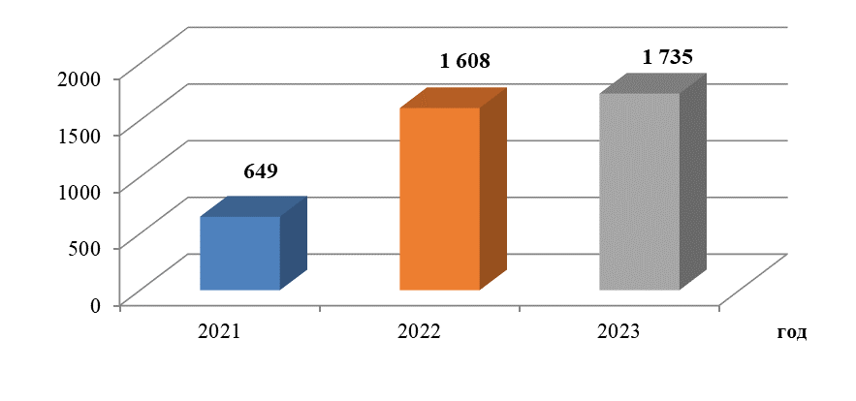
За счет средств областного и местного бюджетов построена новая блочно-модульная котельная (установленная мощность 0,23 МВт) для теплоснабжения МКДОУ Айдаровский детский сад. Сметная стоимость строительства составила 9 млн. рублей. Хотелось бы отметить, что администрацией муниципального района полностью завершены работы по переводу котельных с твёрдого топлива (угля) на газ.
Проложены сети газоснабжения к строящемуся объекту школе-детскому саду в с. Чертовицы, к земельному участку по адресу: ул. Транспортная, 3В, с. Чертовицы.

Электроснабжение и уличное освещение

В 2023 году на территории Рамонского района ПАО "Россети Центр" - "Воронежэнерго" проведены работы по строительству и реконструкции электрических сетей и трансформаторных подстанций в объеме:
- ЛЭП 0,4кВ - 52,9 км на сумму 86,5 млн. рублей;
- ЛЭП 10кВ - 13,8 км на сумму 22,2 млн. рублей;
- 67 трансформаторных подстанций на сумму 112,3 млн. рублей.
В рамках ремонтной программы повышения надежности электроснабжения, в поселениях района выполнен ремонт 5 трансформаторных подстанций (Чистополянское, Павловское, Сомовское, Ломовское, Скляевское, Березовское, Горожанкое, Айдаровское, Новоживотинновское, Ступинское, Верейское, Яменское сельские поселения) и расчистка трассы протяженностью 15,6 км. ЛЭП-10/0,4кВ на общую сумму 3,6 млн. рублей.
Продолжается работа по установке и замене приборов учета электроэнергии на инновационные интеллектуальные, позволяющие контролировать и передавать всю необходимую информацию удаленно. Так в 2023 году установлено 1 263 интеллектуальных прибора учёта электрической энергии с возможностью удалённой передачи данных в Русскогвоздёвском, Айдаровском, Ступинском, Большеверейском, Горожанском сельских поселениях муниципального района.
Заключено 1 447 договоров технологического присоединения к электрическим сетям Рамонского РЭС, присоединено к электрическим сетям более 1 700 домовладений муниципального района и 228 объектов коммерческой деятельности.
Благодаря слаженной работе энергетиков, Рамонский район вошёл в пятерку лучших районов, входящих в группу компаний ПАО «Россети Центр», действующих на всей территории Российской Федерации и занял 1 место среди районов на территории Воронежской области.
В отчётном году на территории муниципального района количество уличных фонарей доведено до 7 122 шт. (2022 год – 6 661 шт.), из них светодиодных – 6 998 шт. (98%), (2022 год – 6 385 шт.).
В рамках областной ведомственной целевой программы «Софинансирование расходов муниципальных образований Воронежской области на уличное освещение в 2023 году» из областного бюджета предоставлены субсидии в сумме 2,5 млн. рублей.

Благоустройство

Благоустройство территорий – комплекс мероприятий, направленных на обеспечение и повышение комфортности условий проживания граждан, а также на поддержание и улучшение санитарного эстетического состояния территории.
В 2023 году была предоставлена субсидия на реализацию проекта «Формирование комфортной городской среды» в размере 13 млн. рублей, в т.ч.:
- осуществлено благоустройство парка (1-й этап), расположенного по адресу: Воронежская область, Рамонский район, п. ВНИИСС, 126-б. Цена контракта - 22,1 млн. рублей. В 2023 году финансирование составило из федерального бюджета - 4,4 млн. рублей, областного – 90 тыс. рублей, местного – 0,05 тыс. рублей;
- проведено комплексное благоустройство дворовых территорий домов № 4, 5, 6, 7, 8 по ул. Юбилейная, рп. Рамонь. Общая стоимость работ составила 8,7 млн. рублей, из которых средства федерального бюджета – 4,9 млн. рублей, областного – 100 тыс. рублей, местного – 3,7 млн. рублей;
- проведено благоустройство дворовой территории по адресу: ул. Студенческая, д. 5–6, п. Комсомольский. Общая сумма работ составила 3,7 млн. рублей, из которых средства федерального бюджета - 34 млн. рублей, областного – 70 тыс. рублей, местного – 0,035 тыс. рублей.
За счет субсидии из областного бюджета в размере 11 млн. рублей в 2023 году для нужд Рамонского городского поселения, Айдаровского и Большеверейского сельских поселений приобретена коммунальная техника и навесное оборудование:
– автогидроподъемник телескопический со стрелой 22 метра стоимостью 8 млн. рублей;
- экскаватор-погрузчик стоимостью 4,2 млн. рублей;
- навесное оборудование экскаватора цепного стоимостью 883,6 тыс. рублей;
- разбрасыватель песка стоимостью 410 тыс. рублей;
- отвал коммунальный, погрузчик и ковш общей стоимостью 302 тыс. рублей;
- щетки коммунальные МК-1 и МК-2 стоимостью 310 тыс. рублей.
За счет средств местного бюджета для нужд Горожанского сельского поселения в сфере водоснабжения приобретен экскаватор-погрузчик стоимостью 9 млн. рублей.
Для нужд Яменского сельского поселения было приобретено 4 трактора, ГАЗ-330232 и навесное оборудование на общую сумму 13,3 млн. рублей.
За счет субсидии из областного бюджета выполнено обустройство парка площадью более 5 тыс. кв. м в д. Кривоборье, с устройством детской площадки, спортивной зоны, широкого общественного пространства, озеленение, системы автополива, теннисной площадки на сумму 13,4 млн. рублей, из которых средства областного бюджета – 4,7 млн. рублей.
Благоустроены территории домов культуры в д. Кривоборье и с. Горожанка на общую сумму 800 тыс. рублей, также на территории домов культуры были проведены работы по обустройству парковки стоимостью 800 тыс. рублей.
В 2023 году за счет средств субсидии из областного бюджета выполнено благоустройство спортивной площадки в с. Карачун с устройством сетчатого ограждения на сумму 1,7 млн. рублей, в т.ч. средства местного бюджета – 700 тыс. рублей.
За счет средств областного бюджета выполнено обустройство пешеходного перехода в по ул. Студенческая, п. Комсомольский на сумму 1,2 млн. рублей.
За счет средств местного бюджета произведено благоустройство территории дома культуры в д. Князево на сумму 2,7 млн. рублей.
В рамках районного конкурса ТОС обустроена комплексная спортивная игровая площадка с видеонаблюдением по ул. БСКХ, с. Березово на сумму 644,6 тыс. рублей.
В рамках реализации проекта ТОС «Возрождение» установлена спортивная площадка по ул. 70 лет Октября в с. Новоживотинное на сумму 1 млн. рублей.
В рамках районного конкурса ТОС выполнено ограждение кладбища в с. Лебяжье протяженностью 240 м стоимостью работ 671 тыс. рублей и в с. Ломово протяженностью 200 м на сумму 816 тыс. рублей.

Дорожная деятельность

По территории района проходит 730 км автомобильных дорог с твердым покрытием, в т.ч.:
- федерального значения - 43,2 км;
- регионального значения – 259 км;
- местного значения – 427,8 км.
Ежегодно большое внимание уделяется строительству и ремонту улично-дорожной сети. Всего на данные цели из всех источников финансирования направлено 264,2 млн. рублей.
За счет средств субсидий из областного бюджета и софинансирования из местного бюджета подрядными организациями ООО «Дорожник», ООО «СМУ - 90», ООО «ВРД» произведен капитальный ремонт автомобильных дорог общего пользования местного значения в 17 населенных пунктах района общей протяженностью 23 км, а также в целях обеспечения безопасности дорожного движения обустроено два пешеходных перехода (детский сад № 4 в р.п. Рамонь, Комсомольская СОШ в п. Комсомольский) общей сметной стоимостью 88,5 млн. рублей.
За счет средств дорожных фондов и собственных средств поселений проведены работы по ремонту дорожного покрытия, ямочному ремонту и нанесению дорожной разметки в 16 населенных пунктах общей протяженностью 15,9 км на общую сумму 65,1 млн. рублей.
В рамках развития ТОС, а также поддержки местных и гражданских инициатив на территории района проведены следующие работы:
- ремонт участка автомобильной дороги по ул. Земледельцева, р.п. Рамонь протяженностью 620 м, сметной стоимостью 1,47 млн. рублей;
- обустройство тротуара по ул. Трудовая, д. Медовка протяженностью 700 м, сметной стоимостью 3 млн. рублей;
На сумму 1,5 млн. рублей выполнено обустройство тротуара по ул. Кирова, с. Русская Гвоздёвка.
В Ломовском сельском поселении были выполнены работы по строительству пешеходного моста на сумму 571,1 тыс. рублей.
В рамках государственной программы «Содействие развитию муниципальных образований и местного самоуправления» выполнено устройство щебеночного основания автомобильных дорог по ул. Лесная и ул. Ленина в п. Бор общей протяженностью 1 460 м на сумму 2,9 млн. рублей.
По программе «Развитие сельского хозяйства, производства пищевых продуктов и инфраструктуры агропродовольственного рынка» отремонтирована автомобильная дорога по ул. Ленина в р.п. Рамонь протяженностью 310 м на сумму 1,7 млн. рублей.
Министерством дорожной деятельности Воронежской области в 2023 году выполнены следующие мероприятия на автомобильных дорогах регионального значения:
- ремонт автомобильной дороги «Рамонь – Сенное» км 2+650 - км 4+921, на сумму 22 млн. рублей;
- ремонт автомобильной дороги «Обход г. Воронежа» км 0+451 - км 2+393, на сумму 26,3 млн. рублей;
- ремонт автомобильной дороги «Семилуки – Землянск» - с. Чистая Поляна, км 1+650 - км 5+500, на сумму 39,7 млн. рублей;
- ремонт автомобильной дороги «Обход г. Воронежа» км 3+814 - км 5+000, км 15+402 - км 20+240, на сумму 137 млн рублей (переходящий 2023-2024);
- ремонт автомобильной дороги «Обход г. Воронежа» - Большая Верейка - Ломово, км 25+370 - км 29+370, км 36+543 - км 37+543, на сумму 78,9 млн. рублей (переходящий 2023-2024);
- ремонт автомобильной дороги «Рамонь – Сенное» - с. Нелжа, км 0+000 - км 1+700, на сумму 45,1 млн. рублей (переходящий 2023-2024);
- тротуар М«Дон» - с.Ямное - Новоживотинное, км 16+505 - км 16+920, на сумму 2,4 млн. рублей;
- тротуар «Обход г. Воронежа» км 0+451 - км 2+371, на сумму 10,7 млн. рублей;
- тротуар М«Дон» - с. Чертовицы, км 0+450 - км 0+785, км 2+100 - км 2+950, на сумму 6,4 млн. рублей;
- тротуар «Рамонь – Сенное» - с. Нелжа, км 11+200 - км 13+350, км 14+115 - км 14+715, на сумму 16,4 млн. рублей;
- тротуар М«Дон» - с. Ямное -Новоживотинное, км 7+023 - км 7+310, на сумму 1,8 млн. рублей (переходящий 2023-2024);
- тротуар М«Дон» - п.г.т. Рамонь, км 3+140 - км 3+510, на сумму 3,6 млн. рублей (переходящий 2023-2024).
Также, министерством дорожной деятельности Воронежской области завершены работы по капитальному ремонту мостового сооружения через р. Дон в с. Новоживотинное с установкой рамки весогабаритного контроля. Произведен ремонт автодорог «Обход г. Воронежа» (от М-4 Дон до с. Новоживотинное протяженностью 1,9 км, от моста в с. Новоживотинное до «креста» протяженностью 1,2 км), «Рамонь – Сенное» протяженностью 2,2 км, М «Дон» - д. Медовка протяженностью 1 км, «Обход г. Воронежа» - Большая Верейка – Ломово» протяженностью 5 км. Обустроены тротуары в с. Нелжа, с. Чертовицы, с. Новоживотинное. Завершены работы по устройству электроосвещения на участках дорог в с. Айдарово и р.п. Рамонь.
Кроме того, получено заключение экспертизы по строительству автомобильной дороги в Большеверейском сельском поселении до п. Архангельское. Проектная документация по строительству автомобильной дороги от с. Чистая Поляна до д. Малая Трещевка в стадии разработки. Строительство 2 этапа автомобильной дороги «М4 «Дон» - д. Медовка» км 4+300 – км 4+920 включено в план выполнения работ по капитальному строительству на 2024 год.
На территории района обслуживающей подрядной организацией ООО «Рута» произведен ямочный ремонт асфальтобетонного покрытия автомобильных дорог общего пользования регионального значения на площади – 5 тыс. кв. м, капитальный ремонт – 4,2 км. Заменены 152 дорожных знака, установлено 3 автопавильона, израсходовано на содержание автодорог 95,6 млн. рублей.

Денежные средства, направленные на ремонт и строительство региональных и местных автодорог, млн. рублей
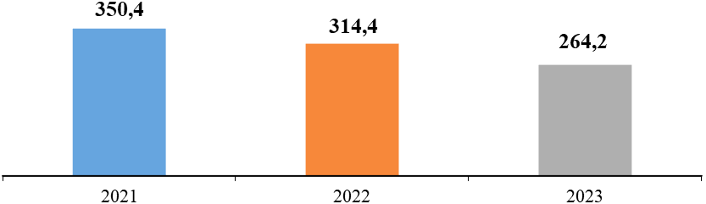
Пассажирские перевозки.

В 2023 году в рамках исполнения муниципального контракта от 31.12.2022 № 192 предприятием ООО «Воронежская транспортная компания» по 9 муниципальным маршрутам, выполнено 11,2 тыс. рейсов, перевезено 86,2 тыс. пассажиров, в том числе 13,6 тыс. пассажиров по льготам. В 2023 году из областного и муниципального бюджетов направлено 7,9 млн. рублей.
Перевозчик | Количество маршрутов, шт. | Выполнено рейсов, тыс. | перевезено пассажиров, тыс. | в том числе пассажиров по льготам, тыс.
ООО «ВТК» | 9 | 11,16 | 86,2 | 13,6

Межмуниципальные перевозки по территории района осуществляют ООО «ВТК», АО «ВПАТП №3», ООО ТК «Автолайн+». Количество маршрутов – 28, из них 6 сезонные (весенне–осенний период).
Перевозчик | Количество маршрутов, шт. | Выполнено рейсов, тыс. | перевезено пассажиров, тыс. | в том числе пассажиров по льготам, тыс.
ООО «ВТК» | 9 | 11,16 | 86,2 | 13,6
АО «ВПАТП №3» | 19 | 59,3 | 2 006,4 | 1 129,7
ООО ТК «Автолайн+» | 2 | 88,5 | 4 107 | 0
Министерством промышленности и транспорта Воронежской области за отчетный период было закуплено и передано в администрацию муниципального района 5 автомобилей Газель и 5 автобусов ПАЗ.

Связь

В 2023 году ЛТЦ Семилукского МрЦТЭТ Воронежского филиала ПАО «Ростелеком» активно продолжал модернизацию и развитие сетей связи на территории Рамонского муниципального района. Таким образом, выполнено следующее:
- произведен перевод юридических лиц с медных линий на волоконно-оптические – 8 абонентов, подключено новых юридических лиц - 615 абонентов;
- выполнено строительство волоконно-оптовой линии для подключения Большеверейского дома культуры;
- произведен перевод телефонов администрации Комсомольского сельского поселения на новую технологию ВАТС (виртуальная автоматическая телефонная станция);
- подключено 9 новых юридических лиц, в т.ч. логистические центры «Озон», «Перекресток», «Лента», «Wildberries». Предоставлен новый канал для ООО «КДВ-Воронеж». Для подключения данных абонентов выполнено строительство ВОЛС протяженностью 6,8 км;
- осуществлено строительство сети высокоскоростного интернета по технологии GPON в зоне отдыха, подключены туристические базы «Иволга», «Золотой ключик», «Приречное».

Экология

Для решения задач в сфере экологии в 2023 году работа велась по нескольким направлениям.
Региональный оператор АО «Экотехнологии» обеспечивает сбор, транспортирование твердых коммунальных отходов, крупногабаритных отходов и их экологически безопасное захоронение на территории полигона ООО «Каскад» в Семилукском муниципальном районе.
В 2023 году АО «Экотехнологии» проведены следующие мероприятия:
- установлено 68 контейнеров (43 контейнера объемом 0,8 куб. м, 2 бункера объемом 8 куб. м, 2 контейнера для пластика и 1 мягкий заглубленный контейнер);
- вывезено 188,1 тыс. куб. м отходов.
В данных целях, за счет средств субсидии из областного бюджета, были закуплены 484 информационные таблички на контейнерные площадки и 15 трафаретов для маркировки контейнеров на общую сумму 292,8 тыс. рублей.
Проведены мероприятия, направленные на развитие системы раздельного накопления ТКО, которые позволят в конечном итоге снизить степень негативного антропогенного воздействия отходов на окружающую среду и факторы среды обитания человека, а также повысят качество предоставления коммунальных услуг в сфере организации сбора и вывоза ТКО.
За последние годы проблема загрязнения окружающей среды вышла на первый план и является одной из самых труднорешаемых. Для решения задач в сфере экологии в 2023 году работа велась по нескольким направлениям.
В сфере охраны окружающей среды администрация муниципального района участвовала, в том числе посредством информационного освещения мероприятия, в проекте «Зелёный регион», участниками которого являются:
- ООО «Стройсантехмонтаж», где на территории Кривоборского карьера проведена высадка деревьев.
- Чистая вода.
- Родные берега.
- Зелёная весна.
- День матери Земли и другие.
Также подготовлены и проведены 4 общественных слушания по вопросам воздействия на окружающую среду на территории Рамонского муниципального района Воронежской области.
В 2023 году ликвидированы 11 крупных площадок несанкционированных свалок на территории: Рамонского городского, Яменского, Ступинского, Берёзовского сельских поселений.
Реализуются мероприятия по экологическому воспитанию и формированию экологической культуры населения в области обращения с ТКО. В районной газете «Голос Рамони», на официальном сайте органов местного самоуправления муниципального района регулярно публикуются материалы по теме экологического просвещения, экологического воспитания, формирования экологической культуры в области обращения с твердыми коммунальными отходами, в том числе по раздельному сбору ТКО.

Капитальное строительство и градостроительная деятельность

В 2023 году на территории района физическими и юридическими лицами построен 1 521 индивидуальных жилых дом, 117 домов блокированной застройки и 7 многоквартирных жилых домов, общая площадь которых составила 307 087 кв. м.

Ввод жилья на территории Рамонского района, кв. м
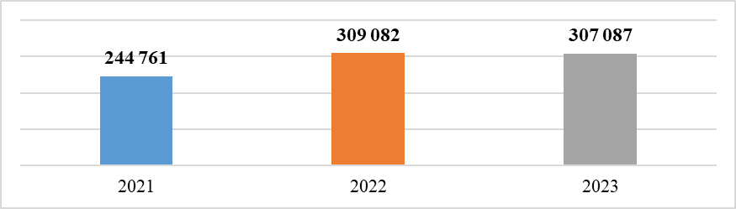
На 01.01.2024 общая площадь жилых помещений, приходящаяся в среднем на 1 жителя, составляет 70,4 кв. м жилья при плане 70,1 кв. м. Общая площадь жилых помещений, введенная в действие за год, приходящаяся в среднем на 1 жителя составляет 7,6 кв. м при плане 6,9 кв. м.
Введены в эксплуатацию 35 объектов производственного, складского и торгового назначения общей площадью более 108 000 кв. м. Наиболее значимыми введенными в эксплуатацию производственными объектами являются производственно-складской корпус с АБК «ООО «КДВ ВОРОНЕЖ», логистический (складской) комплекс ООО «ИнвестСтрой XXI век» (3 Этап).
В 2023 году подготовлено и выдано гражданам и юридическим лицам:
- 1 165 уведомлений о соответствии указанных в уведомлении о планируемых строительстве или реконструкции объекта индивидуального жилищного строительства или садового дома установленным параметрам строительства;
- 368 уведомлений о соответствии построенных или реконструированных объекта индивидуального жилищного строительства или садового дома требованиям законодательства о градостроительной деятельности;
- 65 уведомлений о несоответствии указанных в уведомлении о планируемых строительстве или реконструкции объекта индивидуального жилищного строительства или садового дома параметров объекта индивидуального жилищного строительства или садового дома установленным параметрам и (или) недопустимости размещения объекта индивидуального жилищного строительства или садового дома на земельном участке;
- 56 разрешений на строительство объектов капитального строительства;
- 534 градостроительных плана земельных участков;
- 163 разрешения на ввод объектов в эксплуатацию;
- 10 решений о согласовании переустройства (перепланировки) помещений в многоквартирных домах.
Предоставлено 12 услуг по выдаче акта освидетельствования проведения основных работ по строительству, реконструкции объектов индивидуального жилищного строительства с привлечением средств материнского капитала.
Средний срок предоставления муниципальных услуг в сфере градостроительства в отчетном периоде составил: для выдачи градостроительных планов земельных участков – 14 рабочих дней, для выдачи разрешения на строительство – 4 рабочих дня.
За 2023 год в Управление Росреестра направлена 541 заявка о постановке на кадастровый учет с одновременной регистрацией права собственности на объекты капитального строительства и объекты индивидуального жилищного строительства, в результате все заявленные объекты поставлены на кадастровый учет с одновременной регистрацией права собственности.
Направлено в министерство архитектуры и градостроительства Воронежской области 2 704 заявки на размещение документов в государственной информационной системе Воронежской области «Обеспечение градостроительной деятельности Воронежской области».
Проведено 6 заседаний Градостроительного Совета при администрации муниципального района.
В отчетном периоде проводилась работа по внесению изменений в генеральные планы пяти поселений муниципального района. По итогам данной работы утверждены изменения в генеральные планы Скляевского, Сомовского, Горожанского, Комсомольского сельских поселений, а также Рамонского городского поселения.
Внесены изменения в Правила землепользования и застройки Горожанского, Новоживотинновского, Русскогвоздёвского, Яменского сельских поселениях.
В 2023 году в с. Большая Верейка проведено благоустройство площадки памятника Герою Советского Союза Колосову В.В., а также изготовлен и установлен постамент бюста Герою Советского Союза Колосову В.В.
В рамках областного конкурса ТОСов «Образ будущего» проведена реконструкция памятного знака односельчанам, погибшим в годы Великой Отечественной войны в с. Сенное.
За 2023 год выдано 39 разрешений на установку и эксплуатацию рекламных конструкций и 48 предписаний о демонтаже рекламных конструкций, установленных без разрешения.
В рамках исполнения предписаний о демонтаже рекламных конструкций подрядной организацией ООО «Благоустройство Рамони», заключившей договор с администрацией муниципального района на выполнение работ по демонтажу рекламных конструкций демонтировано 8 конструкций, 29 конструкций демонтировано владельцами рекламных конструкций и правообладателями земельных участков, на которых расположены данные конструкции. Всего демонтировано 37 рекламных конструкций.
Внесены изменения в схему размещения рекламных конструкций на территории муниципального района в части исключения 27 мест и включения 3 дополнительных мест.
Разработаны и установлены 4 информационные надписи на объекты культурного наследия регионального значения, находящиеся в муниципальной собственности.
Разработаны и установлены 3 въездные стелы, обозначающие границы Русскогвоздёвского, Сомовского, Чистополянского сельских поселений Рамонского муниципального района с Семилукским районом, а также установлена световая стела «Рамонь» на въезде в р.п. Рамонь.

Обеспечение безопасности жизнедеятельности населения

В 2023 году работа по защите населения и территорий от чрезвычайных ситуаций носила упредительный характер и осуществлялась с учетом сезонных угроз и опасностей. В течение всего года организовывались работы по предупреждению и ликвидации последствий чрезвычайных ситуаций, вызванных весенним паводком, в период пожароопасного сезона выполнялись мероприятия по защите населенных пунктов и лесных массивов от ландшафтных (лесных) пожаров, принимались меры по недопущению на водных объектах происшествий, повлекших гибель или травмирование людей, выполнялись превентивные мероприятия направленные на обеспечение нормального функционирования автодорог в случае наступления сложных погодных условий в осенне-зимний период, вопросы связанные с оказанием помощи населению при ограничении или прекращении по ним дорожного движения.
Информирование населения о правилах пожарной безопасности, мерах безопасности при нахождении на льду в зимний период, использовании бытовых электроприборов, пребывании на открытых водоемах во время купального сезона, мерах безопасности в паводкоопасный период осуществлялось путем размещения соответствующих публикаций и информационных материалов в районной газете «Голос Рамони», официальных сайтах ОМСУ муниципального района и поселений.
На территории муниципального района координацию действий дежурных и диспетчерских (дежурно-диспетчерских) служб при их совместной деятельности по предупреждению и ликвидации чрезвычайных ситуаций осуществляет Единая дежурно-диспетчерская служба (ЕДДС). Данный орган повседневного управления функционирует под руководством отдела по делам ГО и ЧС МКУ «ЦОД ОМСУ». В обязанности ЕДДС входит сбор и обмен информацией в случае возникновения экстренных ситуаций и происшествий, полное и оперативное доведение информации до руководителей всех служб и организация взаимодействия при ликвидации чрезвычайных ситуаций, контроль за восстановлением последствий, вызванных происшествиями, восстановлением нормальных условий жизнедеятельности населения. В прошедшем году службой ЕДДС принят 37 001 вызов (2022 год – 36 157), что в перерасчете на 1 тыс. человек населения района составило 440 вызова. (2 место по области). Из общего количества поступивших звонков в дежурные диспетчерские службы передано: 01- 1 663 вызова (2 место по области), 02 – 5 926 вызовов (4 место по области), 03 – 9 525 вызовов (5 место по области), в ГИБДД – 1 259 вызовов, в прочие службы – 22 628 вызовов.
В своей деятельности сотрудниками ЕДДС для своевременного выявления природных (техногенных) пожаров активно используют технические возможности системы видеомониторинга пожаров «Лесохранитель» и средство космического мониторинга обстановки (портал и мобильное приложение по термоточкам). Выполнение сотрудниками ЕДДС Рамонского района мероприятий по организации и контролю проведения превентивных мероприятий, отработка отчетных документов по реагированию при поступлении сведений по обнаружению термоточек, выполнение тренировочных мероприятий, качество обслуживания поступающих вызовов неоднократно положительно оценивалась ГУ МЧС России по Воронежской области.
В прошедшем году в службу ЕДДС поступило 37 сообщений об обнаружении на территории муниципального района 192 взрывоопасных предмета времен ВОВ.
Пожарную безопасность на территории муниципального района обеспечивают пожарно-спасательная часть № 53 расположенная в п. Рамонь, пожарная часть № 91, расположенная в с. Ямное, три добровольные пожарные команды с. Ступино, п. Комсомольский, с. Большая Верейка. На территории муниципального района функционирует 16 добровольных пожарных дружин, общей численностью 145 человек. В настоящее время в муниципальных образованиях члены добровольных пожарных дружин оснащены 37 ранцевыми огнетушителями, 10 бензопилами, 8 мотопомпами, 2 воздуходувками, а также иными первичными средствами пожаротушения.
В период пожароопасного сезона 2023 выполнялись мероприятия, направленные на обеспечение противопожарных мер по защите от природных пожаров населенных пунктов, в том числе очистка прилегающих к лесному фонду территорий от горючего мусора, сухой растительности, проложено и восстановлено до требуемых размеров минерализованных полос общей протяженностью 445,3 км. По месту проживания 18 многодетных семей установлены автономные пожарные извещатели.
В 2023 году несмотря на принятые меры на территории Рамонского муниципального района произошло 229 пожаров (АППГ-180 увеличение на 27%), из них сухая трава 70 (АППГ- 30 увеличение 133%), мусор 58 (АППГ-56 увеличение на 4%). В большинстве случаев возникновению и быстрому распространению возгораний способствовало пренебрежение мерами пожарной безопасности собственниками земельных участков, не принимавших мер по их расчистке от сухой растительности и порубочных остатков и осуществлявших выжигание сухой растительности без учета погодных условий. В результате пожаров погибло 3 человека (АППГ-3), травмировано 2 человека (АППГ- 4 человека, снижение на 100%).
На открытых водных объектах в 2023 году утонуло 5 человек, 1 человек был смертельно травмирован при наезде маломерным судном и 1 человек получил смертельные повреждения при столкновении маломерных водных судов.
В период паводкоопасного периода 2023 года в связи с подъёмом воды в р. Воронеж произошло затопление низководных мостов через р. Воронеж: а/д д. Ивницы - с. Ступино - д. Пчельники и а/д п. Рамонь-п. Бор. На период паводка на заседании КЧС и ПБ Рамонского района принято решение о введении режима повышенной готовности для сил РСЧС, прекращении движения транспортных средств по мостам. На период действия запрета органами местного самоуправления муниципального района была организована перевозка граждан через реку с использованием пассажирского варианта автомобиля повышенной проходимости, а в последующем, в связи с продолжением подъёма уровня воды были открыты временные лодочные переправы. Подъем уровня воды в р. Воронеж в 2023 году зафиксирован на отметке 2 м 10 см.
В рамках обучения сил районного звена территориальной подсистемы РСЧС и в соответствии с Планом основных мероприятий проведены 3 штабные тренировки по действиям при ликвидации ЧС природного характера, по действиям в период весеннего паводка. В условиях учебно-методического центра КУВО «Гражданская оборона, защита населения и пожарная безопасность Воронежской области» в 2023 году в соответствии с ежегодным планом-графиком прошли обучение в области ГО и ЧС 18 должностных лиц ОМСУ, преподаватели предмета основы безопасности и защиты Родины. Подготовка в области защиты от чрезвычайных ситуаций природного и техногенного характера неработающих граждан, иностранных граждан и лиц без гражданства осуществляется с использованием учебно-материальной базы учебно-консультационных пунктов по гражданской обороне, созданных в администрациях поселений муниципального района. В 2023 году дважды проведены проверки готовности муниципальной системы оповещения населения Рамонского муниципального района Воронежской области с включением оконечных средств оповещения, в ходе которых подтверждено ее рабочее состояние.

СОЦИАЛЬНАЯ СФЕРА

Образование

Муниципальная сфера образования включает в себя 28 образовательных учреждений, Рамонский центр развития образования и молодежных проектов, Центр учета и отчетности муниципальных учреждений образования, физической культуры и спорта, Межшкольный учебный комбинат, Детский оздоровительный лагерь «Бобренок».

Дошкольное образование

Муниципальная система дошкольного образования представлена 11 дошкольными образовательными учреждениями и тремя их структурными подразделениями (в д. Богданово - филиал МКДОУ Айдаровского детского сада, в с. Лопатки - филиал МКДОУ Березовского детского сада, в п. Бор - филиал МКДОУ Рамонского детского сада № 2), 3 группами при школах, реализующих программы дошкольного образования (при Русскогвоздёвской, Скляевской, Чистополянской школах). Кроме того, на базе Яменского детского сада работает консультационный центр, обеспечивающий предоставление методической, психолого-педагогической, диагностической и консультативной помощи родителям (законным представителям) без взимания платы.
Количество детей, осваивающих дошкольные образовательные программы составляет 1 785 человек при проектной мощности детских садов 1 479 мест.

Критическая наполняемость образовательных организаций
Образовательная организация | Проектная мощность,  чел. | Фактическая наполняемость, чел.
МКДОУ Яменский детский сад | 115 | 247
МКДОУ Рождественский детский сад | 220 | 443
МКДОУ Новоживотинновский детский сад | 150 | 225

Несмотря на то, что в 2019 - 2021 годах были введены в эксплуатацию три новых детских сада (Рождественнский детский сад в с. Ямное, Рамонский детский сад №4 в р.п. Рамонь и новое здание детского сада в с. Новоживотинное), потребность в местах или очередь составляет 355 мест, из которых 240 в Яменском сельском поселении, что составляет 67,6% от общей потребности.
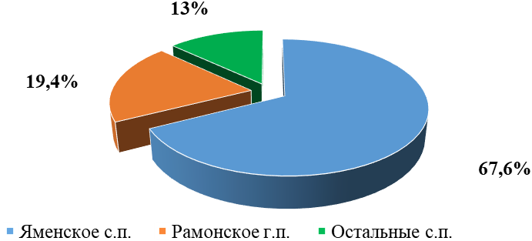
С целью решения вопроса доступности мест в дошкольных учреждениях и создания современной инфраструктуры администрацией муниципального района ежегодно направляются заявки на предоставление субсидии из областного бюджета (в рамках областной адресной инвестиционной программы) на софинансирование капитальных вложений в объекты муниципальной собственности для строительства следующих объектов:
- детского сада на 220 мест в с. Ямное. Получено положительное заключение ПСД от 28.12.2021. Объект включен в ОАИП на 2024 год и на плановый период 2025 и 2026 годов (на 2025 год);
- детского сада в х. Ветряк на 270 мест. На данную территорию застройщиком жилого комплекса разработан проект планировки, утвержденный администрацией Яменского сельского поселения, в котором предусмотрено строительство детского сада на 270 мест. Объект (ПИР) включен в ОАИП на 2024 год и на плановый период 2025 и 2026 годов (на 2025 год);
- детского сада в д. Новоподклетное на 220 мест. Для строительства данного детского сада предполагается использование ПСД повторного применения.
- реконструкции здания ясли-сада с. Новоживотинное» на 60 мест. На объект разработано техническое задание и подготовлена конкурсная документация для выполнения проектно-изыскательских работ.
На проведение ремонтных работ в дошкольных образовательных организациях в 2023 году было выделено более 3 млн. руб. Отремонтированы потолки, коридоры, пожарный водопровод и др. Построена блочно-модульная котельная, стоимостью более 10 млн. руб. для отопления Айдаровского детского сада.
Сегодняшнее дошкольное образование в полной мере отвечает вызовам и требованиям времени и включает в себя широкий спектр образовательных практик, имеющих целью полноценное развитие ребенка дошкольного возраста, формирование его дальнейшей личной образовательной траектории.
В Рамонском детском саду №4 и Рождественнском детском саду, в рамках работы федеральных инновационных площадок, инновационной образовательной деятельностью было охвачено 157 дошкольников.
В июне 2023 года Новоживотинновский детский сад стал площадкой проведения Всероссийского проекта «Игра 4Д: дети, движение, дружба, двор». В Проекте приняли участие 158 детей.
Всего программами дополнительного образования в районе охвачено 896 дошкольников, что составляет 72,3% от числа детей в возрасте от 3 до 7 лет.

Охват дошкольников дополнительным образованием
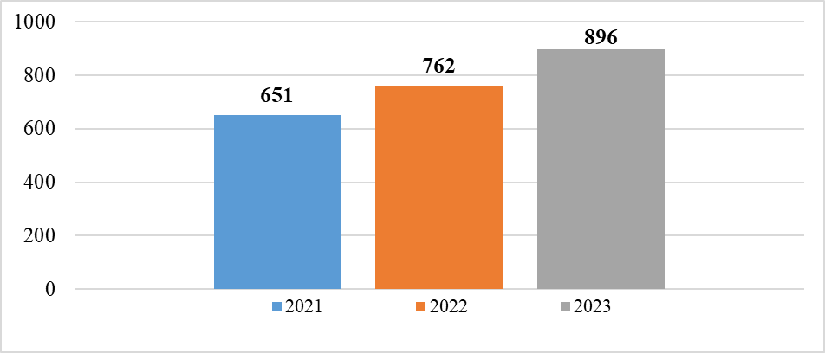

В 2023 году 96 дошкольников стали победителями и призерами областных конкурсов и олимпиад.

Количество победителей детских конкурсов и олимпиад
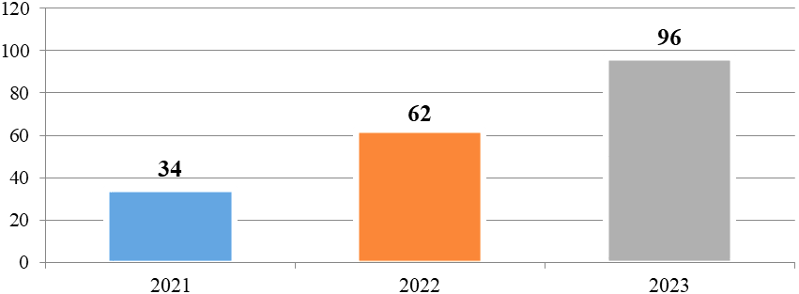
В 2023 году объем финансирования дошкольного образования из муниципального бюджета составил 184,1 млн. рублей. Расходы на 1 ребенка составили 182,7 тыс. рублей.
Год | Количество детей, чел. | Расход финансовых средств на 1 ребенка в год,  тыс. рублей.
2021 | 1 693 | 136
2022 | 1 702 | 168,2
2023 | 1 785 | 182,7

Средняя заработная плата педагогических работников дошкольного образования – 41 967 рублей.
Год | Средняя заработная плата  педагогических работников дошкольного образования, тыс. рублей
2021 | 29,9
2022 | 36,9
2023 | 41,9

Общее и дополнительное образование

Система школьного образования района представлена 13 общеобразовательными организациями, из которых: 10 средних и 3 основных.
Общий контингент школьников в 2022-2023 учебном году составлял – 4 694 человека. Увеличение по сравнению с предыдущим учебным годом – 769 обучающихся.

Год | Количество детей, чел. | Расход финансовых средств на одного обучающегося в год, тыс. рублей
2021 | 3 792 | 109,6
2022 | 3 925 | 125,7
2023 | 4 694 | 123,1

В 2023 году доля выпускников, успешно прошедших государственную итоговую аттестацию, по образовательным программам среднего общего образования составила 100 %, по образовательным программам основного общего образования – 93,5 %.

Доля обучающихся, прошедших ГИА 9 и ГИА 11
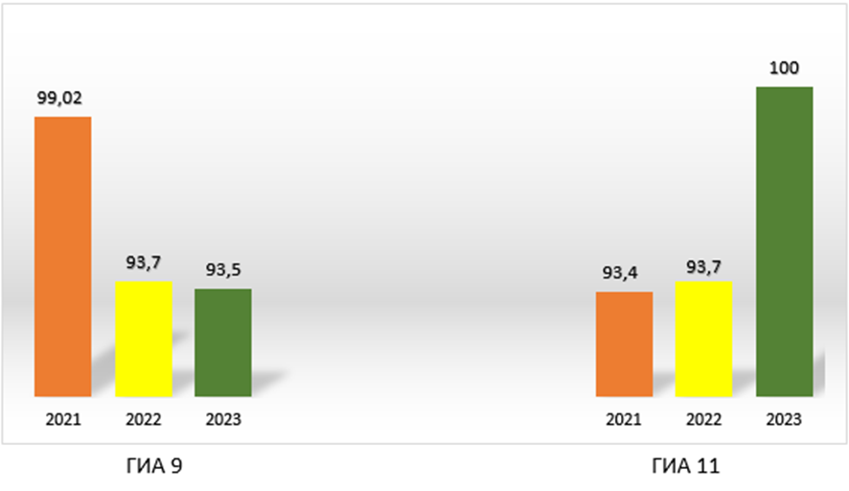
Аттестаты о получении основного общего образования с отличием в 2023 году получили 28 выпускников из 370, аттестаты о получении среднего общего образования с отличием, а также медали «За особые успехи в учении» получили 13 выпускников из 119.
Выявление, поддержка и развитие способностей и талантов у детей и молодежи является одним из важнейших направлений развития сферы образования. Именно талантливые дети и молодёжь обеспечат тот потенциал ресурсов, который позволит сделать качественный скачок в экономической и социальной сфере страны и обеспечить глобальную конкурентоспособность государства.
С целью создания эффективной системы работы по выявлению и сопровождению одаренных детей в Рамонском районе в течение четырех лет ведется целенаправленная работа, которая уже приносит свои результаты.
Число обучающихся - победителей и призеров олимпиад и конкурсов в рамках федерального и регионального Перечней значимых мероприятий по выявлению, поддержке и развитию способностей и талантов у детей и молодежи выросло с 206 человек в 2021 году до 825 человек в 2023 году; а число школьников, включенных в Государственный информационный ресурс о лицах, проявивших выдающиеся способности – с 68 человек в 2021 году до 117 человек в 2023 году.

Динамика выявления, поддержки и развития способностей и талантов у детей и молодежи:
Год | Победители олимпиад и конкурсов из федерального и регионального перечня, человек
2021 | 206
2022 | 525
2023 | 825
Динамика численности школьников, включенных в Государственный информационный ресурс о лицах, проявивших выдающиеся способности
Год | Численности школьников, включенных в ГИР, человек
2021 | 68
2022 | 104
2023 | 117

Система дополнительного образования на территории муниципального района реализуется в рамках федерального проекта «Успех каждого ребенка» национального проекта «Образование».
240 программ дополнительного образования реализуются в 13 школах, 4 организациях дополнительного образования, 9 детских садах, 1 ДШИ.
Охват детей в возрасте 5-17 лет (включительно) программами дополнительного образования ежегодно увеличивается с 4 957 человек в 2021 году до 5 564 человек в 2023 году, что составило 97% от общей численности детей.

Охват детей в возрасте 5-17 лет программами
дополнительного образования
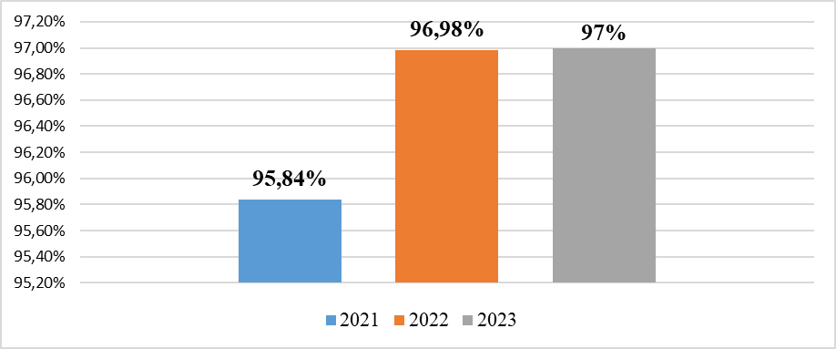

1 декабря 2023 года на базе Яменской школы открылся центр прикладных исследований и олимпиадной подготовки «Инженерная опора». Центр стал первым подобным в регионе. Проект «Инженерная опора» реализуется в районе второй год и уже принес свои результаты. В копилке юных инженеров района 47 призовых мест в региональных, Всероссийских олимпиадах и конкурсах.
Станцией юных натуралистов реализуется проект «Естественнонаучный детский университет», который направлен на подготовку профессиональных компетенций у обучающихся по предметным областям биология, с/хозяйство, медицина, химия, экология. В 2023 году 71 школьник из числа участников проекта стали победителями и призерами олимпиад и конкурсов регионального, всероссийского и международных уровней.
7 талантливых ребят, участников муниципальных проектов стали лауреатами Форума одаренных детей Воронежской области и получили денежные премии: 2 человека по 100 тыс. рублей и 5 человек по 20 тыс. рублей.
В 2023 году 2 педагога признаны победителями областного конкурса профмастерства «Сердце отдаю детям».
В 2023 году началось строительство комплекса школа-детский сад в с. Чертовицы на 290 мест (220 школа и 70 детский сад) стоимостью 764,2 млн. рублей. Строительство запланировано на 2023-2024 годы.
Выделена субсидия из федерального бюджета на софинансирование расходов, направленных на реализацию мероприятий по модернизации школьных систем образования в рамках государственной программы РФ «Развитие образования» для проведения капитального ремонта МБОУ «Рамонский лицей» им. Е.М. Ольденбургской. Стоимость работ составит 101,7 млн. рублей. Реализация данного проекта планируются к завершению до 1 сентября 2024 года.
Администрацией муниципального района в министерство образования Воронежской области были направлены заявки на предоставление субсидии из областного бюджета на софинансирование капитальных вложений в объекты муниципальной собственности и гарантийные письма о готовности софинансирования средств из бюджета муниципального района для строительства следующих объектов:
- «Строительство начальной школы с центром дополнительного образования и ДШИ в п. Рамонь» на 675 мест. Разработано и согласовано техническое задание, планировочные решения, подготовлена конкурсная документация на выполнение проектно-изыскательских работ. Объект был включен в перспективный план ОАИП на 2022-2026 гг. (на 2026 год).
- «Пристройка к зданию школы МКОУ Рамонская СОШ №2 на 744 места». Получено положительное заключение ПСД. Объект был включен в перспективный план ОАИП на 2022-2026 гг. (на 2025 год).
В 2023 году в муниципальных организациях общего и дополнительного образования проведены ремонтные работы на сумму более 46 млн. рублей. Отремонтированы входные группы, актовый зал, коридоры, помещения, сан. узлы. Создан очередной центр образования «Точка роста», стоимостью 3 918,3 млн. рублей. Построен полигон для спортивного туризма, стоимостью 6 млн. рублей, проведён капитальный ремонт спортивной многофункциональной площадки в р.п. Рамонь, стоимостью 3,9 млн. рублей, установлена новая спортивная площадка в Ступинской школе, на сумму 710 тыс. рублей, проведены работы по асфальтированию территорий в пяти школах, общей стоимостью 12,9 млн. рублей, завершён ремонт фасада здания межшкольного учебного комбината.
Средняя заработная плата педагогических работников начального общего, основного общего и среднего общего образования в 2023 году составила 48 510 рублей.
В рамках исполнения распоряжения Правительства Российской Федерации Правительством Воронежской области в муниципальную собственность района передано 4 новых школьных автобуса для дальнейшей эксплуатации в образовательных учреждениях. В настоящее время парк школьных автобусов в районе составляет 37 штук.
Всего на финансирование учреждений дополнительного образования детей в 2023 году из муниципального бюджета было выделено 56,6 млн. рублей.
Средняя заработная плата педагогических работников муниципальных учреждений дополнительного образования в 2023 году составила 46 795 рублей.

Летний отдых

В период летней оздоровительной кампании 2023 года охват детей различными формами отдыха составил – 86,2% от общего числа детей школьного возраста (в 22 году - 86,1%). Более значительная положительная динамика прослеживается в числовых показателях: количество детей школьного возраста за один 2023 год выросло на 531 обучающегося, количество отдохнувших детей на 462 человека.
Такая тенденция в Рамонском районе прослеживается на протяжении ряда лет, так за последние три года, количество школьников выросло на 872 человека, а количество отдохнувших детей на 758 школьников.
В связи с приростом численности детей школьного возраста ежегодно увеличиваются места в организованных формах отдыха для детей.
Так, на базе Районного детского оздоровительного лагеря «Бобрёнок» в 2023 году было организовано проведение 12 смен: 4 тематических, 1 оздоровительной и 7 профильных смен, с общим охватом 752 школьника.
Опыт Рамонского района по организации и проведению профильных смен является уникальным и осенью 2023 года транслировался на Межрегиональном педагогическом хакатоне «Перезагрузка: встреча единомышленников», с участием представителей 13 регионов Российской Федерации.
Несмотря на принимаемые меры по увеличению числа смен в лагере Бобренок, спрос населения на путевки превышает предложения. В связи с этим администрация района работает над расширением инфраструктуры лагеря и ежегодно направляет заявку в ОАИП на строительство столовой на 130 мест. В настоящее время ведется работа по подготовке технического задания для изготовления ПСД, разработан эскиз пристройки. Так же прорабатывается вопрос строительства быстровозводимого корпус на 52 места.
Кроме загородного лагеря, в 2023 году в районе работали: 18 лагерей с дневным пребыванием детей (25 смен), 1 лагерь труда и отдыха на базе МКУДО «Станция юных натуралистов».
Годы | 2021 | 2022 | 2023
Количество лагерей с дневным пребыванием детей | 18+ЛТО | 19+ЛТО | 18+ЛТО
Количество смен в лагерях с дневным пребыванием детей | 24 | 25 | 25
Численность детей, занятых в лагерях с дневным пребыванием детей на базе ОО, включая ЛТО | 1 006 | 1 364 | 1 598

Традиционно, в летние месяцы в районе работали сводные уличные отряды по месту жительства. Также иные детские лагеря работали на базах отдыха «Лесная сказка» и «Немецкая слобода».
По линии социальной защиты в детские лагеря были направлены – 128 рамонских ребят (в 2022 – 120), находящихся в трудной жизненной ситуации.
78 рамонских школьников приняли участие в образовательных сменах в региональных Центрах по работе с одаренными детьми «Репное» и «Орион» (в 2022 – 34 человека). Во Всероссийском детском центре «Смена» (г. Анапа) и международном детском центре «Артек» (Крым) отдохнули 6 рамонских школьников (2022 – 11 человек).
По итогам областного смотра на лучшую постановку работы администраций муниципальных районов и городских округов области по организации отдыха детей и их оздоровления в 2023 году Рамонский муниципальный район занял I место.
Лагерь «Бобренок» также стал Победителем и занял I место в областном смотре-конкурсе загородных детских стационарных лагерей.
На подготовку к летнему сезону 2023 года ДОЛ «Бобрёнок» из средств муниципального бюджета было выделено 2,5 млн. рублей.
2021 | 2022 | 2023
1,9 млн. руб. | 2,4 млн. руб. | 2,5 млн. руб.
Финансирование отдыха детей было обеспечено в соответствии с муниципальной программой «Развитие образования Рамонского муниципального района Воронежской области», Соглашениями с министерством образования Воронежской области и с министерством социальной защиты Воронежской области. Всего было выделено – 6,1 млн. рублей, из них 1,3 млн. рублей из муниципального бюджета, 4,8 млн. рублей из областного бюджета.
Источники финансирования | 2021 год | 2022 год | 2023 год
Бюджет области, млн. рублей,  из них: | 2,1 | 4,3 | 4,8
по Соглашению с департаментом образования Воронежской области, млн. рублей | 1,6 | 3,1 | 3,4
по Соглашению с департаментом социальной защиты Воронежской области, млн. рублей | 0,5 | 1,1 | 1,3
Бюджет района, млн. рублей | 0,8 | 1,7 | 1,3
Всего | 5 | 10,2 | 10,8

Услуга по медицинскому обеспечению детей была оплачена из муниципального бюджета, в сумме 1,9 млн. рублей.
Финансирование организации трудовой занятости учащейся молодежи составило 241 тыс. рублей из средств областного и муниципального бюджета.
Всего на организацию и обеспечение летней оздоровительной кампании в 2023 году из всех уровней бюджета было выделено 22 млн. рублей (в 2022 году 18,2 млн. рублей).

Воспитательная работа и молодежная политика

Рамонский район по итогам 2023 года занял 3 место в областном конкурсе на лучшую организацию работы по гражданско-патриотическому воспитанию подрастающего поколения.
Все 13 школ района стали участниками федерального проекта «Патриотическое воспитание граждан Российской Федерации», в рамках которого были обеспечены новыми флагштоками и комплектами государственной символики. Каждая учебная неделя в 2023 году во всех общеобразовательных организациях начиналась с торжественной линейки с поднятием Государственного флага и исполнением гимна Российской Федерации. В целях развития ценностного отношения школьников к своей Родине, в школах района еженедельно проходят внеурочные занятия «Разговоры о важном». Также, в рамках федерального проекта «Патриотическое воспитание граждан Российской Федерации» во всех школах района введены ставки советников директоров по воспитательной работе.
В 2023 году было проведено 20 районных мероприятий патриотической направленности с охватом более 4 700 человек. Наиболее значимые из них: районный смотр строя и песни, посвященный Дню защитника Отечества, комплекс мероприятий, посвященный Дню памяти о россиянах, исполнявших служебный долг за пределами Отечества, мероприятия, посвященные 80-летию освобождения г. Воронежа и сел Рамонского Задонья от немецко-фашистских захватчиков, молодежные патриотические акции «Дорогами Победы», «Я – Гражданин России», «Бессмертный полк», «Георгиевская ленточка», «Венок Памяти», «Письмо солдату», «День Героев», «День неизвестного солдата», «Свеча Памяти», торжественно-траурные мероприятия, посвященные перезахоронению воинов, павших в годы Великой Отечественной войны «Вахта Памяти» в с. Чистая Поляна.
Важными событиями 2023 года стали победы наших школьников во Всероссийских конкурсах. Проект Рамонского лицея «Забвению не подлежит», посвященный исследованию концлагерей, занял 1 место во Всероссийском конкурсе исследовательских проектов «Без срока давности» в г. Москве. Итогом проекта стала установка памятного камня 3 апреля 2023 года на месте концлагеря в с. Чистая Поляна. Исследовательская работа учащейся Скляевской СОШ заняла 3 место во Всероссийском конкурсе «История местного самоуправления».
В 2023 году на территории района активно реализовывалась государственная молодежная политика.
Во всех 13 школах открылись первичные отделения общероссийского движения детей и молодежи «Движение первых». По итогам года районная организация насчитывает 1 049 участников движения.
В 2023 году Рамонский район победил во Всероссийском конкурсе «Регион для молодых». Наградой стал грант в размере 6,2 млн. рублей на открытие муниципального проектного офиса молодежной политики, которое запланировано на лето 2024 года на базе Дома детского творчества, который с 12 января 2024 года преобразован в Районный центр молодежных инициатив и развития деткой одаренности «Вектор».
Весной 2023 года состоялся ежегодный конкурс «Достижения молодых – Рамонскому району», победителями стали 9 молодых людей в разных сферах деятельности.
Молодежь района активно участвовала в профориентационных мероприятиях федерального проекта «Билет в будущее», проекта министерства Просвещения РФ «Профминимум», региональных проектах «Акселератор персональных профессиональных маршрутов» и «Моя первая профессия», в рамках которых была выстроена система взаимодействия школ района с ВУЗами и техникумами г. Воронежа и Березовского филиала Воронежского техникума пищевой и перерабатывающей промышленности. Проект Яменской школы «Семейный клуб по профориентации» признан лучшей практикой на уровне региона в рамках федерального проекта «Школа Минпросвещения». Всего в мероприятиях по профориентации приняли участие 4 222 школьника.
15 рамонских старшеклассников по итогам участия в региональных и Всероссийских мероприятиях, вошли в Государственный реестр образовательного Фонда «Талант и успех» о лицах, проявивших выдающиеся способности, и получат гранты в рамках Муниципальной программы «Развитие образования Рамонского муниципального района Воронежской области» на общую сумму 100 тыс. рублей.

Обеспечение жильем молодых семей

В 2023 году 17 молодых семей получили свидетельства о праве на получение социальной выплаты на приобретение жилья в рамках государственной программы «Обеспечение доступным и комфортным жильем и коммунальными услугами граждан Российской Федерации».
Размер социальной выплаты для семьи из 2-х человек в первом полугодии 2023 года составил 441 тыс. рублей, для семьи из 3-х человек – 661,5 тыс. рублей, для семьи из 4-х человек – 882 тыс. рублей, для семьи из 5-х человек – 1,1 млн. рублей. Всего реализовано субсидий на сумму 11,7 млн. рублей, из них средств муниципального бюджета 3,3 млн. рублей.
В очереди на получение субсидии в настоящее время состоят 32 молодых семьи, которые смогут реализовать свое право в течении 1-2 лет.

Добровольчество

Муниципальный ресурсный центр развития добровольчества, организующий свою работу на базе Рамонского центра развития образования и молодежных проектов, в 2023 году проводил целенаправленную работу по вовлечению молодежи в добровольческую деятельность. Была проведена ежегодная образовательная «Школа добровольца» для 300 обучающихся из 13 общеобразовательных учреждений. В период школьных каникул прошла третья районная 5-дневная профильная смена «Школа добровольца» для 72 обучающихся, в рамках которых юные добровольцы повысили свои компетенции. Всего в течении года было организовано и проведено 89 мероприятий, направленных на поддержку развития добровольческой деятельности, в которых приняло участие 1 450 человек.
Кроме того, в течении года «Волонтеры добра» ежемесячно посещали отделение онкологии и гематологии Воронежской областной клинической больницы № 1, где провели 55 встреч и занятий для 50 детей-пациентов.
В рамках районной благотворительной акции «Мой ангел» были собраны средства личной гигиены и доставлены в отделение паллиативной помощи ВОДКБ № 2.
В преддверии Всероссийского Дня добровольца в Рамони состоялся ежегодный районный молодежный форум, который в 2023 году имел статус межмуниципального.
За свою большую и бескорыстную работу в 2023 году рамонские добровольцы были неоднократно отмечены на региональном и Всероссийском уровне.
В июне 2023 года на территории района был открыт «Добро.Центр», что позволило реализовать федеральные волонтерские проекты на территории нашего района и войти в Ассоциацию Волонтерских Центров России.

Участие в решении задач СВО

В начале 2023 года на территории района функционировало 7 пунктов временного размещения граждан, прибывших с приграничных с Воронежской областью территорий и других регионов Украины, с мая 2023 года – 4 пункта («Санаторий им Ф.Э. Дзержинского», Гостиница Аэропорт PLAZA, Чертовицкий санаторий для детей, «Рамонский дом интернат для престарелых и инвалидов»). В декабре 2023 года в ПВР располагалось 504 человека, из них 132 несовершеннолетних. В 2-х школах района обучалось 104 школьника, 2 детей посещали детские сады.
Администрацией района, службами социальной защиты, социального фонда РФ и миграционной службой регулярно оказывается консультативная и другая помощь.
В целях оказания поддержки семьям лиц, призванных на военную службу по мобилизации, а также лиц, заключивших контракт о добровольном содействии и выполнении задач, возложенных на Вооруженные силы РФ, администрацией района проводилась и проводится работа по реализации организационных и практических мероприятий, а также были предусмотрены меры поддержки:
- направление во внеочередном порядке детей военнослужащих по достижении ими возраста полутора лет в муниципальные образовательные организации, предоставляющие дошкольное образование;
- освобождение от платы, взимаемой за присмотр и уход за ребенком военнослужащего в муниципальных образовательных организациях, предоставляющих дошкольное образование;
- обеспечение права на перевод ребенка военнослужащего в другую наиболее приближенную к месту жительства семьи муниципальную образовательную организацию, предоставляющую общее образование;
- предоставление бесплатного двухразового горячего питания (завтрака, обеда) детям военнослужащих, обучающихся в 1-11-х классах в муниципальных образовательных организациях;
- зачисление в первоочередном порядке в группы продленного дня детей военнослужащих 1-6-х классов, обучающихся в муниципальных образовательных организациях, и освобождение от платы, взимаемой за присмотр и уход за указанными детьми в группах продленного дня, при посещении таких групп;
- предоставление детям военнослужащих бесплатного посещения занятий (кружки, секции и иные подобные занятия) в подведомственных муниципальных организациях.
На базе действующего муниципального штаба #МЫВМЕСТЕ, в ежедневном режиме проводится прием заявок от семей военнослужащих. За 2023 год поступило 209 обращений. По данным обращениям семьям военнослужащих силами администрации муниципального района, администраций поселений и неравнодушных благотворителей оказана помощь бытового, материального и консультационного характера.
Предоставленные меры поддержки включили в себя выполнение работ по сбору и вывозу бытового и строительного мусора, доставку дров и кормов для сельскохозяйственных животных, решение вопросов представления мест в образовательных организациях района, закупку средств гигиены для малолетних детей, консультирование по вопросам банковского обслуживания и финансового обеспечения, мелкого ремонта по дому и замены окон, получения земельного участка для многодетной семьи, содействия в предоставлении льгот при поступлении и обучении в государственных образовательных организациях и т.д.

Помощь семьям мобилизованных граждан и военнослужащих,
участвующих в СВО 2023 году
Наименование | Администрация района | Администрация поселений | Неравнодушные благотворители | КУВО «Управление социальной защиты населения Рамонского района» | БУЗ ВО "Рамонская РБ" | Штаб #МыВместе | Итого
Льготы при посещении дошкольных учреждений, школ, техникумов и ВУзов | 100 |  |  |  |  |  | 2 197
Социальное обслуживание и сопровождение |  |  |  | 16 |  |  | 2 197
Содействие в оформлении мер социальной поддержки |  |  |  | 1 551 |  |  | 2 197
Медицинская помощь |  |  |  |  | 20 |  | 2 197
Материальная помощь | 208 | 65 | 5 |  |  | 7 | 2 197
Оказание адресной (бытовой) помощи семьям военнослужащих | 36 | 28 |  |  |  | 8 | 2 197
Психологическая поддержка : |  |  |  |  |  | 48 | 2 197
Юридическая поддержка |  |  |  |  |  | 112 | 2 197

Кроме того, в 2023 году был создан благотворительный фонд Рамонского района «Подари надежду на светлое будущие», который принял участие в конкурсе для социально ориентированных некоммерческих организаций и получил грант в сумме 1,6 млн. рублей на реализацию проекта «ПоМожем», направленного на проведение ремонтных работ домовладений семей участников СВО.
Совместно с районным пунктом сбора помощи «Все для Победы» администрацией района оказана материальная помощь участникам СВО и их семьям на первоочередные нужды, ремонт дома, покупку газового котла, а также на приобретение медикаментов раненым бойцам. На эти цели было собрано 178,5 тыс. рублей.
За 1 год 4 месяца работы пунктом «Все для Победы» собрано и направлено более 158 адресных посылок в зону СВО для бойцов района. Общий объём грузов составил более 100 тонн. В состав посылок вошли: спец. приборы (квадрокоптеры, тепловизоры), средства связи (рации), экипировка, теплая одежда, обувь, различный автомобильный и строительный инструмент, стройматериалы, медикаменты, продукты питания и многое другое.
На пункте был открыт отдельный счет, куда поступали и поступают добровольные пожертвования. Также непосредственно в самом пункте проводится сбор наличных средств. Активно в сборе помощи участвовали предприятия района, частные предприниматели и жители.
Вся помощь за 2023 год, собранная для СВО от Рамонского района в пересчете на денежные средства, составила более 50 млн. рублей.
Большую помощь семьям мобилизованных граждан 2023 году оказывала районная молодежная организация «Волонтеры добра». Нашими молодыми добровольцами были организованы и проведены благотворительные акции: «Подарок солдату» (было собрано 5 000 комплектов подарков, 500 из которых были направлены в госпиталь, 4 500 – участникам спецоперации в зону СВО); «Капля добра» (совместно с пенсионерами и ветеранами Рамонского РОВД было собрано и передано 5 тонн гуманитарной помощи участникам спецоперации в зону СВО; «Помощь фронту» (Рамонские мастерицы, педагоги и школьники пошили для бойцов СВО 500 маскировочных костюмов); «Маскировочные сети для СВО» (в 13 образовательных учреждениях района было изготовлено 1 345 маскировочных сетей); «Окопные блиндажные свечи на фронт» (25 образовательных учреждений района изготовили и передали на фронт 10 000 блиндажных свечей); «Письмо солдату» (было написано более 7 000 писем, 1 500 из которых были направлены в госпиталь, 5 500 – участникам спецоперации в зону СВО); «Согреть своим сердцем» (для матерей участников специальной военной операции).
Совместно с администрацией района были организованы экскурсии для 200 семей военнослужащих участников СВО в семейный парк Нелжа.ру и проведена театрализованная игровая программа «Новогодняя сказка», где были вручены сладкие подарки.

Физическая культура и спорт

В Рамонском муниципальном районе функционируют 136 спортивных сооружений, крупнейшие из них: стадион «Юность», спортивный комплекс «Лидер», плавательный бассейн «Жемчужина». Работу по организации деятельности в области физической культуры и спорта курирует МКУДО «Рамонский центр физической культуры и спорта».
В 2023 году существенно возросла доля граждан систематически занимающихся физической культурой и спортом, данный показатель составляет 60,1% (21 965 человек) от общей численности жителей района (в 2022 году - 59%).

Годы | 2021 | 2022 | 2023
Количество граждан систематически занимающихся физической культурой и спортом, человек | 17 533 | 20 446 | 21 965

Среди жителей района видна положительная динамика по увеличению численности населения, принявшего участие в выполнении нормативов Всероссийского физкультурно-спортивного комплекса «Готов к труду и обороне».
Годы | 2021 | 2022 | 2023
Численность принявшего участие в выполнении нормативов ГТО, человек | 3 200 | 4 271 | 5 043

Стоит отметить тесное взаимодействие МКУДО «Рамонский центр физической культуры и спорта» с общеобразовательными учреждениями района. В школах было установлено линейное расписание, в связи с чем у обучающихся появилась возможность на уроках физической культуры посещать занятия по различным видам спорта, представленным в МКУДО «РЦФКС» и, как следствие, определить для себя приоритетное направление для предпрофессионального занятия спортом, также стоит отметить, что с введением данной практики, было налажено транспортное взаимодействие и подвоз детей к спортивным объектам и, таким образом, спортивная инфраструктура стала более доступной для школьников всего Рамонского муниципального района.
Тесное сотрудничество МКУДО «РЦФКС» также налажено и с муниципальными дошкольными образовательными организациями.

Численность обучающихся по образовательным общеразвивающим и
предпрофессиональным программам в области физической культуры и спорта
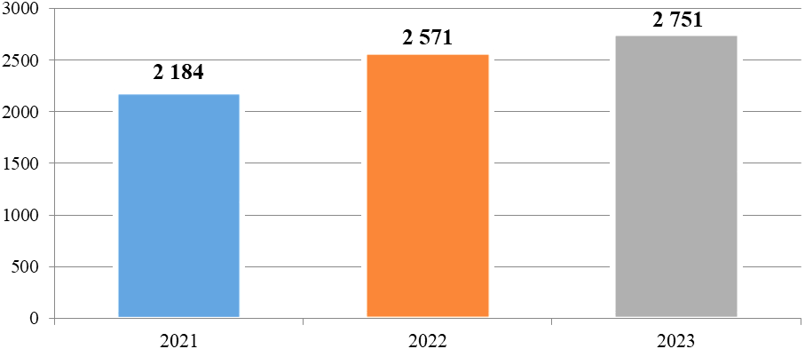
В настоящее время общая численность обучающихся в МКУДО «Рамонский центр физической культуры и спорта» составляет 2 751 (в 2022 -2 571) человек, которые занимаются по дополнительным общеобразовательным предпрофессиональным программам: плавание, футбол, гандбол, вольная борьба, дзюдо, самбо, художественная гимнастика, и две программы по общей физической подготовке. В 2023 году были открыты новые направления, такие как пауэрлифтинг и тхэквондо.
В 2023 году в областной спартакиаде учащихся спортсмены Рамонского муниципального района заняли 1 место в своей подгруппе из 8 районов области и 11 место в общем зачете (в 2022 году - 16 место). В спартакиаде среди городов и районов, наш район занял 3 место.
Футбольный клуб «Торпедо»-Рамонь в 2023 году стал серебряным призером Чемпионата Воронежской области, победителем Кубка Воронежской области и обладателем Суперкубка Воронежской области по футболу.
В отчетном году 361 спортсмен выполнил нормативы по видам спорта, им были присвоены соответствующие спортивные разряды.

Годы | 2021 | 2022 | 2023
Количество присвоенных спортивных разрядов, ед. | 215 | 348 | 361

Также, 6 спортсменов выполнили нормативы и получили звание «Кандидат в мастера спорта» по плаванию, спортивной борьбе, дзюдо и самбо.
В 2023 году была произведена реконструкция универсальной многофункциональной спортивной площадки в р.п. Рамонь в рамках реализации федерального проекта «Спорт-норма жизни», а также капитальный ремонт душевых помещений в бассейне «Жемчужина».
На содержание спортивных сооружений было израсходовано – 28 млн. рублей, на приобретение спортивного оборудования и инвентаря – 1,5 млн. рублей, на проведение спортивно - массовых мероприятий – 4,1 млн. рублей. Предоставлено платных услуг на сумму 3,6 млн. рублей.
Всего на развитие физической культуры и спорта в 2023 году из всех уровней бюджета было выделено 96,4 млн. рублей (в 2022 году – 81,8 млн. рублей). Среднемесячная заработная плата работников отрасли составила 41 478 рублей.

Профилактическая работа с несовершеннолетними

В отчетном году комиссией по делам несовершеннолетних и защите их прав администрации муниципального района проведено 26 заседаний, в том числе 2 выездных, 5 расширенных. Рассмотрено 20 материалов в отношении несовершеннолетних, 97 материалов в отношении родителей (законных представителей) несовершеннолетних.
Организовано и проведено 68 межведомственных профилактических мероприятий (операции, рейды, акции, месячники).
С 58 несовершеннолетними, признанными находящимися в социально опасном положении (в том числе дети, проживающие в семьях, находящихся в социально опасном положении), проводилась регулярная индивидуальная профилактическая работа.
Проведены проверки 10 образовательных организаций района, заслушано 27 отчётов должностных лиц субъектов профилактики.
Проведены районные межведомственные профилактические акции: «Каникулы», «Подросток», «Здоровье», «Школа», «Семья».
Учреждениями системы профилактики безнадзорности и правонарушений несовершеннолетних обследовано более 150 домовладений семей на предмет готовности к отопительному сезону.

Опека и попечительство несовершеннолетних граждан

В отделе по образованию, спорту и молодежной политике администрации муниципального района, исполняющем функции органа опеки и попечительства несовершеннолетних граждан, на учете состоит 113 детей-сирот и детей, оставшихся без попечения родителей, из них:
- проживают в семьях опекунов (попечителей) – 37 человек;
- в приемных семьях – 40 человек;
- в семьях усыновителей - 26 человек;
- воспитываются в госучреждениях (школах-интернатах, домах ребенка, профессиональных училищах, техникумах и высших учебных заведениях) на полном государственном обеспечении – 9 человек.
В 2023 году выявлено 6 человек из числа детей-сирот и детей, оставшихся без попечения родителей.
Численность детей, переданных на воспитание
в семью на различные формы устройства
Годы | 2021 | 2022 | 2023
Чел. | 12 | 13 | 6

Количество усыновлений
Годы | 2021 | 2022 | 2023
Чел. | 0 | 1 | 6
За 2023 год к специалистам опеки обратились 23 гражданина, выразивших желание стать опекунами или попечителями, либо принять детей, оставшихся без попечения родителей, в семью на воспитание в иных установленных семейным законодательством РФ формах, 13 из которых были поставлены на учет в региональной базе данных (РБД). В течение 2023 года 3 семьи были сняты с учета, в связи с принятием на воспитание в семью детей.
Были предъявлены акты и заключения в суд в отношении 88 детей в защиту их прав, в том числе: о месте жительства детей, об участии в воспитании детей отдельно проживающих родителей, об общении с детьми бабушек, дедушек и других родственников, о защите жилищных и имущественных прав и прочие. В 2023 году отделом по образованию, спорту и молодежной политике администрации муниципального района, иски о лишении, ограничении родительских прав не инициировались.
Специалистами опеки и попечительства несовершеннолетних в рамках контрольных мероприятий за сохранностью и использованием жилых помещений, закрепленных за детьми-сиротами и детьми, оставшимися без попечения родителей, за обеспечением надлежащего санитарного и технического состояния жилых помещений, а также за распоряжением данными жилыми помещениями в 2023 году проведены проверки и составлено 26 актов.
По состоянию на конец 2023 года специалистами опеки и попечительства несовершеннолетних оказана помощь в сборе документов, необходимых для постановки на учет в качестве нуждающихся в обеспечении жильем, 19 детям-сиротам и детям, оставшимся без попечения родителей (в том числе снятым с централизованного учета по достижению совершеннолетия).
В министерстве социальной защиты Воронежской области на учет в качестве нуждающихся в обеспечении жильем поставлены 6 детей из числа детей-сирот и детей, оставшихся без попечения родителей.

Опека и попечительство совершеннолетних граждан

На территории района функционируют 3 учреждения социального обслуживания граждан, их реабилитации и адаптации, из которых 2 интерната психоневрологического типа, с общей численностью проживающих 303 человека, в т.ч. 233 гражданина, признанных судом недееспособными. 43 человека из категории совершеннолетних недееспособных граждан находятся под опекой у 44 родственников.
На постоянной основе в соответствии с действующим законодательством, и полномочиями органов местного самоуправления, осуществляется контроль условий жизни совершеннолетних недееспособных граждан, соблюдения опекунами прав и законных интересов подопечных, обеспечения сохранности их имущества, а также выполнения опекунами требований к осуществлению своих прав и исполнению своих обязанностей.

Состоит на учете граждан, в том числе: | 2021 | 2022 | 2023
Недееспособных под опекой, чел. | 42 | 41 | 43
Недееспособных в интернатах, чел. | 385 | 290 | 303
ИТОГО: | 427 | 331 | 346
Принято граждан по вопросам опеки, чел. | 11 | 15 | 12
Признанных судом граждан недееспособными, чел. | 5 | 4 | 11
Проведено внеплановых проверок исполнения опекуном обязанностей и условий жизни совершеннолетних недееспособных граждан, проживающих в психоневрологическом интернате, чел. | БУ ВО «Борский психоневрологический интернат – 176 (плановое декабрь)  БУ ВО «Гвоздевский психоневрологический интернат» - 209 (плановое декабрь) | БУ ВО «Борский психоневрологический интернат – 161  (плановое июнь),  91 (70 человек в июле были переведены в другие интернаты) (плановое декабрь)  БУ ВО «Гвоздевский психоневрологический интернат» - 199 (плановое июнь),  199 (плановое декабрь) | БУ ВО «Борский психоневрологический интернат – 92  (плановое июнь), 92 чел. (плановое декабрь)  БУ ВО «Гвоздевский психоневрологический интернат» - 211 (плановое июнь),  211 (плановое декабрь)
Проведено проверок условий жизни подопечных совершеннолетних недееспособных в семьях опекунов, чел. | 20 | 23 | 21
Проведено заседаний, ед. | 16 | 18 | 14
В результате проводимых в 2023 году проверок условия жизни совершеннолетних недееспособных граждан признаны удовлетворительными.

Культура

В соответствии с целями и задачами государственной политики в области культуры основными приоритетными направлениями развития сферы культуры муниципального района являются: обеспечение максимальной доступности для граждан культурных благ и образования в сфере культуры и искусства, создание условий для повышения качества и разнообразия услуг, сохранение и популяризация культурного наследия муниципального района, а также совершенствование организационных, экономических и правовых механизмов развития сферы культуры.
Отрасль «Культура» в районе представлена: муниципальной клубной системой, муниципальной библиотечной системой, детской школой искусств.
Муниципальная клубная система — это Районный центр культуры и досуга и 22 сельских клуба. Учреждения успешно обеспечивают занятия коллективов самодеятельного художественного творчества, пяти из которых присвоено звание народный (образцовый).
Муниципальная библиотечная система включает в себя Центральную районную библиотеку, районную детскую библиотеку и 22 сельские библиотеки, с общим книжным фондом 206,7 тыс. экземпляров.
Муниципальное казенное учреждение дополнительного образования «Рамонская детская школа искусств» Рамонского муниципального района Воронежской области осуществляет образовательную деятельность по шести адресам: р.п. Рамонь, п. ВНИИСС, п. Комсомольский, п. Бор, в селах Новоживотинное и Ямное. Школа реализует общеобразовательные предпрофессиональные программы в области искусств и дополнительные общеразвивающие программы по видам искусств. Количество обучающихся – 486 человек. На 01.01.2024 года охват детей по району школой искусств составляет 9,3%.
В 2023 году среднемесячная заработная плата работников учреждений культуры выросла на 16% в сравнении с 2022 годом и составила 38 557,21 рублей.
Из консолидированного бюджета муниципального района в 2023 году на учреждения культуры выделено 151,5 млн. рублей.
Расход консолидированного бюджета муниципального района на культуру в расчете на одного жителя составил 2 811,87 рублей.

Расход консолидированного бюджета муниципального района
на культуру в расчете на одного жителя (рублей)
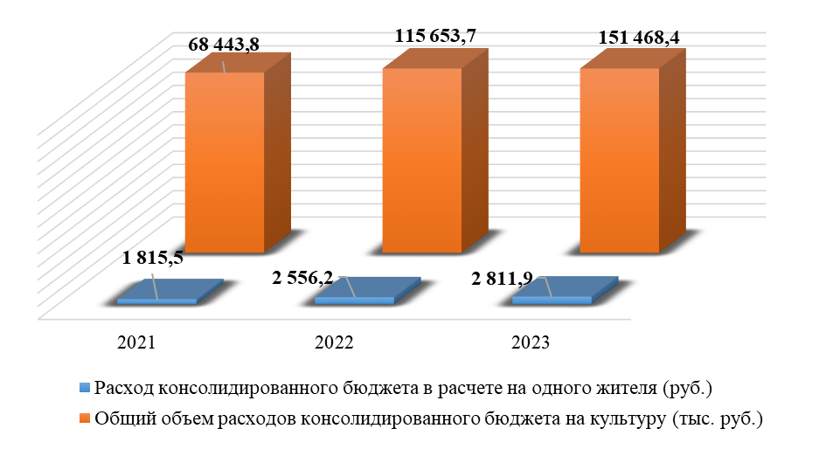
В 2023 году в рамках национального проекта «Культура» проведен капитальный ремонт здания Большеверейского СДК на сумму 44,1 млн. рублей. В рамках областной адресной инвестиционной программы и муниципальной программы «Создание благоприятных условий для жизнедеятельности населения Большеверейского сельского поселения Рамонского муниципального района Воронежской области» приобретено современное оборудование для Дома культуры на сумму 6,6 млн. рублей.
За счет средств местного бюджета проведены текущие ремонты в Русскогвоздёвском СДК, Яменском МСДК.
Проведен капитальный ремонт кровли и монтаж электропроводки Карачунского СК на сумму 2,5 млн. рублей.
В 2023 году МКУК «РЦКС» и МКУК «Рамонская МЦБ» в рамках реализации программа «Пушкинская карта» в 2023 году было проведено 24 мероприятия и реализовано 1 464 билета.
В 2023 году в районе был проведен ряд масштабных культурно-массовых мероприятий: 80-летие освобождения Воронежа, День Победы, День защиты детей, День молодежи, концертно-театрализованная программа «Есенин. Бесконечная легенда», комплекс новогодних и рождественских мероприятий, второй культурный open-air «Рамонские истории», развлекательная программа «Большая перемена», приуроченная ко Дню знаний.
Кроме ярких творческих мероприятий регулярно проводится комплексная работа со всеми возрастными группами и различными социальными категориями населения профилактического, обучающего, развлекательного формата, в том числе и выездные мероприятия в пунктах временно размещения вынужденно покинувших свои дома жителей новых регионов РФ.
Творческий рост и совершенствование художественного мастерства самодеятельных коллективов, отдельных исполнителей и мастеров декоративно-прикладного творчества муниципального района позволили представлять культурный потенциал района и участвовать в 242 фестивалях и конкурсах международного, всероссийского и областного уровней

Участие в фестивалях и конкурсах международного, всероссийского и областного уровней, ед.
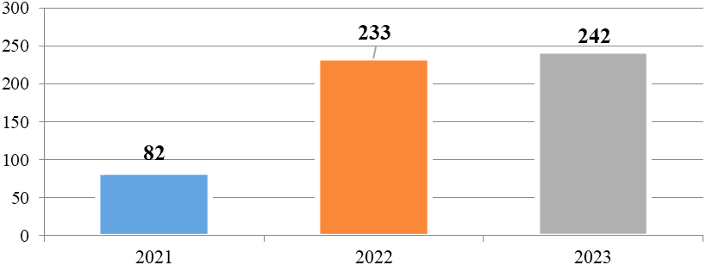

В 2023 году МКУК РЦКС выступила соорганизатором и приняла на своей земле 5 фестивалей и конкурсов всероссийского, межрегионального и областного уровней.
Общий объем финансовых средств на комплектование муниципальных библиотек района в 2023 году составил 1,3 млн. рублей. В отчетном году центральной районной библиотекой были изданы книги трёх рамонских авторов и книга воронежского краеведа Л.Д. Мудровой, посвященная уроженцу села Староживотинное, Герою Советского Союза, Ивану Филипповичу Артамонову на сумму 246,7 тыс. рублей.
В 2023 году капитально отремонтирована и полностью оснащена современной библиотечной мебелью Большеверейская сельская библиотека. Произведена замена кровли, электропроводки и системы освещения в Карачунской сельской библиотеке. Для трёх библиотек района закуплена мебель на сумму 310,4 тыс. рублей.
В отчётном году 2 сельские библиотеки оснащены новой компьютерной техникой, 4 сельские библиотеки подключены к сети Интернет. На информатизацию библиотечной деятельности района было израсходовано 699,2 тыс. рублей.
Самыми значимыми событиями прошедшего года в деятельности библиотечной системы стало участие во Всероссийской акции «Библионочь», встречи с читателями в краеведческом цикле «Пять вечеров», поэтический марафон «Рамонь - моя жемчужина и родина моя», посвященные 410-летию посёлка Рамонь, издание и презентация книг авторов рамонского района.
Национальный проект «Культура» позволил улучшить оснащение Рамонской детской школы искусств – в отчетный период в учреждение было поставлено новое оборудование, музыкальные инструменты, учебно–методическая литература и наглядные пособия на сумму более 4,8 млн. рублей. Из средств муниципального бюджета для ДШИ в отчетном периоде были приобретены мебель, оборудование и сценические костюмы на сумму 984,9 тыс. рублей, материалы для работы художественного отделения и отделения декоративно-прикладного искусства на сумму 369 тыс. рублей. Все вышеперечисленные мероприятия позволили улучшить качество основной образовательной деятельности школы в области искусств, а также внеурочной работы педагогов и учащихся.

Туризм

В соответствии с муниципальной программой Рамонского района «Развитие культуры и туризма в Рамонском муниципальном районе Воронежской области», общий объем финансирования подпрограммы «Развитие туризма в Рамонском муниципальном районе Воронежской области составил 755 тыс. рублей.

Посещаемость объектов туристского показа в Рамонском муниципальном районе Воронежской области (тыс. человек)

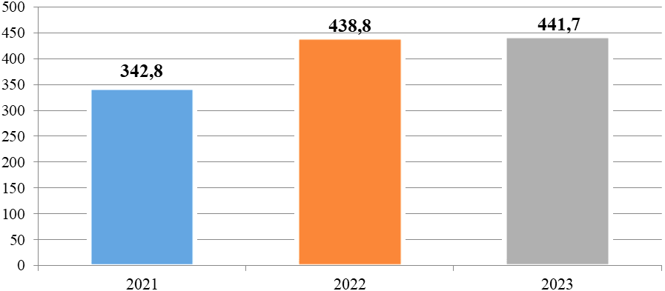

В Рамонском муниципальном районе разработаны и действуют 6 туристических маршрутов и зарегистрирован 1 туроператор - Бюро нескучных выходных «Визит Марья».
По данным за 2023 год на территории Рамонского муниципального района действуют 16 объектов культурно-познавательного туризма.
Сельский туризм в муниципальном районе представляют 4 объекта:
- музейный центр «Гостеприимный дом бабушки Марии» (с. Хвощеватка);
- Двор полезных забав «Бирюльки» (р.п. Рамонь);
- Сыроварня «Михайлов двор» (с. Новоживотинное);
- Апи-центр «Долина пчел» (с. Горожанка).
Детские программы реализуются 9 объектами:
- «Историко-культурный центр «Дворцовый комплекс Ольденбургских» (р.п. Рамонь);
- обособленное подразделение ГБУК ВО ВОЛМ им. Никитина «Музей-усадьба Д. Веневитинова» (с. Новоживотинное);
- «Детский и семейный культурно-досуговый, обучающий центр «Нелжа.ру» (с. Нелжа);
- Двор полезных забав «Бирюльки» (р.п. Рамонь);
- Гостеприимный дом бабушки Марии (с. Хвощеватка);
- Музей русской бани (р.п. Рамонь);
- Сыроварня «Михайлов двор» (с. Новоживотинное);
- Апи-центр «Долина пчел» (с. Горожанка);
- Сити-парк «Град» (пос. Солнечный), где действуют океанариум, детский центр и парк аттракционов.
Экологический туризм в Рамонском муниципальном районе представлен 1 маршрутом Большой Воронежской экологической тропы – сети троп и дорог по памятникам природы, живописным природным урочищам, особо охраняемым природным территориям протяженность которого более 60 км.
Событийный туризм на территории муниципального района развивается на площадках 10 фестивалей, проходящих в высокий туристский сезон (июнь – октябрь).
Военно-исторический и патриотический туризм представлен 2 объектами:
- Аллея Героев – уроженцев Рамонского муниципального района Воронежской области, на которой установлены памятники 11 Героям ВОВ 1941-1945 и 2 Георгиевским кавалерам (р.п. Рамонь);
- мемориальный комплекс воинам, погибшим в годы ВОВ, где проходит областная Вахта Памяти (с. Чистая Поляна).
В направлении лечебно-оздоровительного туризма работают 7 объектов:
- санаторий имени Дзержинского (с. Чертовицы);
- Чертовицкий детский санаторий (с. Чертовицы);
- горнолыжный комплекс «Чертовицы» (с. Чертовицы);
- стадион «Юность» (р.п. Рамонь);
- бассейн «Жемчужина» (р.п. Рамонь);
- банно-оздоровительный комплекс «Рамонские бани» (р.п. Рамонь);
- ледовый дворец «Алмаз» (с. Ямное).
Событийный туризм представлен в количестве 22 традиционных событийных программ, из которых 10 фестивалей проходят в высокий туристский сезон (июнь – октябрь) и являются брендами района.
На территории Рамонского муниципального района функционирует 26 организаций общественного питания и 25 единиц коллективных средств размещения.
Здравоохранение

Медицинское обслуживание населения района отнесено к полномочиям исполнительных органов Воронежской области, а именно министерства здравоохранения Воронежской области, являющегося учредителем бюджетного учреждения здравоохранения Воронежской области «Рамонская районная больница». Данное учреждение представлено круглосуточным стационаром, поликлиникой, Новоживотинновской участковой больницей, тремя врачебными амбулаториями (с. Большая Верейка, с. Ямное, с. Чертовицы), Центром общей врачебной практики п. ВНИИСС, 21-м ФАПом и 1 мобильным ФАПом.
В районе работает 82 врача и 152 работника среднего медицинского персонала. Укомплектованность врачебными кадрами составляет 56,4%, средним персоналом – 54,9%. В целях обеспечения медицинских учреждений района необходимыми кадрами по направлению министерства здравоохранения Воронежской области на всех факультетах Воронежского государственного медицинского университета им. Н.Н. Бурденко обучаются по целевому набору 28 человек, продолжают обучение в ординатуре 2 человека.
В 2023 году обеспеченность на 10 тыс. населения:
- врачами – 21,7;
- средним медперсоналом – 40,2;
- койками – 33,8.
Финансирование на 1 койко-день:
- питание больных – 137,6 рублей (2022 год – 129,3 рублей);
- медикаментозное обеспечение – 282 рублей (2022 год – 279,5 рублей).
При поликлинике и амбулаториях функционируют 7 стационаров дневного пребывания различных профилей на 70 мест, в которых в 2023 году пролечено 1 568 человек.
Скорая и неотложная медицинская помощь в районе оказывается бригадами скорой медицинской помощи, функционирующими при районной больнице, Новоживотинновской участковой больнице, Большеверейской врачебной амбулатории. В своем распоряжении бригады имеют 5 автомобилей (все автомобили класса Б), укомплектованных согласно установленным требованиям. В 2023 году обслужено 10 458 вызовов. Стоимость 1 вызова – 4 671,6 рублей.
В районе числятся 388 федеральных, не отказавшихся от пакета социальных услуг и 1 429 региональных льготников, которым было выдано лекарственных средств на сумму 49,2 млн. рублей. Кроме того, 26 человек получают лекарственное обеспечение по высокозатратным нозологиям. Пациентам данной категории было выписано рецептов на сумму 9 млн. рублей.
Приоритетными направлениями, а также неотъемлемой частью успешного профессионального развития любой медицинской организации является развитие материально - технической базы.
По региональной программе «Модернизация первичного звена здравоохранения Воронежской области» получено медицинское оборудование: монитор реанимационный, аппарат УЗИ, электрокардиограф, дефибриллятор, спирограф микропроцессорный, аппарат искусственной вентиляции легких и др., а также автомобиль легковой LADA NIVA на сумму 9,5 млн. рублей.
По национальному проекту «Создание единого цифрового контура в здравоохранении» за счет средств федерального и областного бюджета приобретено программное обеспечение на 432 тыс. рублей и технические средства на сумму 379 тыс. рублей.

Социальное обеспечение

Вопросы социального обслуживания населения района отнесены к полномочиям органов государственной власти Воронежской области.
На территории муниципального района функционируют 5 учреждений социального обслуживания населения, подведомственных Министерству социальной защиты Воронежской области, которые осуществляют комплекс мер по социальной поддержке и социальному обслуживанию различных категорий граждан района:
- КУВО «УСЗН Рамонского района»;
- БУВО «Рамонский дом-интернат для престарелых и инвалидов» на 210 койко-мест;
- БУВО «Гвоздевский центр реабилитации и социализации» на 210 койко-мест;
- БУВО «Борский центр реабилитации и социализации» на 93 койко-мест;
- КУВО «Рамонский СРЦдН» - стационарное отделение на 20 детей и отделение реабилитации для детей и подростков с ограниченными возможностями на 5 детей.
В данных учреждениях трудятся 426 человек.
В прошедшем году была оказана социальная поддержка в виде денежных выплат 11 044 жителям района на сумму 205,8 млн. рублей.
Субсидией на оплату жилых помещений и коммунальных услуг воспользовались 536 семей на сумму 6,3 млн. рублей.
Ежемесячную денежную компенсацию на оплату жилого помещения и коммунальных услуг в 2023 году получили 6 475 человек льготных категорий граждан на сумму 62,5 млн. рублей.
Дополнительной мерой социальной поддержки отдельных категорий граждан для газификации жилого помещения воспользовались 26 человек на сумму 2,4 млн. рублей.
1 711 региональных льготников являлись получателями ежемесячных денежных выплат на сумму 14,3 млн. рублей.
С 2014 года для детей-сирот и детей, оставшихся без попечения родителей, лиц из числа детей-сирот и детей, оставшихся без попечения родителей, достигших возраста 18 лет, а также лиц, которые относились к категории детей-сирот и детей, оставшихся без попечения родителей, и достигли возраста 23 лет, предусмотрены меры социальной поддержки в виде ежемесячной денежной компенсации за наем (поднаем) жилого помещения до фактического обеспечения их жилыми помещениями специализированного жилищного фонда.
В 2023 году денежную компенсацию за наем (поднаем) жилого помещения получили 11 человек на сумму 800 тыс. рублей.
Благоустроенные квартиры получили 4 человека из числа детей-сирот, два человека приобрели в собственность жилые помещения с использованием сертификата.
Одной многодетной семье, воспитывающей пять и более детей, оказана материальная помощь в сумме 2,8 млн. рублей на улучшение жилищных условий.
Один федеральный льготник (инвалид) получил субсидию на улучшение жилищных условий в сумме 1,5 млн. рублей.
Единовременную денежную выплату получили 6 медицинских работников медицинских организаций, подведомственных исполнительному органу государственной власти в Воронежской области в сфере охраны здоровья, оказывающие доврачебную медико-санитарную помощь, первичную врачебную медико-санитарную помощь, скорую, в том числе скорую специализированную, медицинскую помощь, на сумму 550 тыс. рублей.
Дополнительную меру социальной поддержки гражданского персонала федерального казенного учреждения «Военный комиссариат Воронежской области» и его структурных подразделений в виде ежемесячной денежной выплаты в размере 10 тыс рублей. В нашем районе в 2023 году получили 25 человек.
Десять человек из числа сотрудников войск национальной гвардии РФ, замещающих должности младшего начальствующего состава Федерального государственного казенного учреждения «Управление вневедомственной охраны войск национальной гвардии России по Воронежской области», являлись получателями дополнительной меры социальной поддержки в виде денежной выплаты.
Пособие на ребенка в общей сумме 4 млн. рублей получили 1 095 детей из семей с доходом ниже региональной величины прожиточного минимума.
С 1 декабря 2019 года установлена единовременная денежная выплата семьям в связи с рождением второго ребенка в размере 200 тыс. рублей. Данную выплату в 2023 году получили 49 человек.
Ежемесячную выплату при рождении третьего и последующих детей в размере равном величине прожиточного минимума для детей по Воронежской области в 2023 году получили 222 семьи на сумму 24,8 млн. рублей.
В 2023 году выдано 95 сертификатов регионального материнского капитала при рождении третьего и последующих детей. Распорядились средствами - 71 семья, на сумму 8 млн. рублей.
Ежемесячную денежную выплату на ребенка в возрасте от трех до семи лет включительно получили 650 семей в сумме 47 млн. рублей.
В целях поддержания достойного уровня жизни граждан пожилого возраста и инвалидов на территории района социальные услуги предоставляются в форме социального обслуживания граждан на дому и стационарной форме.
Социальное обслуживание граждан является одним из приоритетных направлений деятельности Казенного учреждения Воронежской области «Управление социальной защиты населения Рамонского района».
Социальные услуги на дому предоставляются 21 социальными работниками и 11 помощниками по уходу. В течение 2023 года социальные услуги на дому, в том числе в рамках реализации мероприятий системы долговременного ухода, получили 320 человек. Всего оказано 109 798 различных социальных услуг на дому. Мобильной социальной службой обслуживаются 18 человек, которым оказано 1 683 социальные услуги.
В течение года в Школе Ухода 13 человек прошли обучение навыкам ухода за гражданами пожилого возраста и инвалидами.
Пунктом проката технических средств реабилитации и ухода (ТСР) в 2023 году воспользовались 43 человека, выданы 74 единицы ТСР.
Автотранспортом, полученным в рамках национального проекта «Демография», осуществлена доставка 48 граждан старше 65 лет, проживающих в сельской местности, в медицинские организации для прохождения диспансеризации.
В стационарные учреждения оформлены 36 человек.
Государственная социальная помощь в виде денежных выплат оказана 111 малоимущим семьям на сумму 550 тыс. рублей.
Государственную социальную помощь на основании социального контракта получила 41 малообеспеченная семья на сумму 9,8 млн. рублей, из них:
- 21 человек по осуществлению индивидуальной предпринимательской деятельности, в том числе применяя специальный налоговый режим «Налог на профессиональный доход»;
- 9 человек – на ведение личного подсобного хозяйства;
- 6 человек – на поиск работы;
- 5 человек – на осуществление иных мероприятий, направленных на преодоление трудной жизненной ситуации.
В декабре 2023 года выдано 1 380 новогодних подарков детям из семей льготных категорий граждан и находящихся в трудной жизненной ситуации, 62 ребенка получили пригласительные билеты на Губернаторскую елку.
В стационарных условиях в бюджетных учреждениях Воронежской области «Рамонский дом-интернат для престарелых и инвалидов», «Борский центр реабилитации и социализации», «Гвоздевский центр реабилитации и социализации» 480 человек из числа пожилых людей и инвалидов ежедневно получали комплекс социальных услуг, включающий обеспечение качественным питанием, социально-бытовые, социально-медицинские, и другие услуги. В учреждениях внедряются инновационные формы работы по раскрытию потенциальных возможностей проживающих, функционируют школы активного долголетия.
В системе профилактики безнадзорности и беспризорности несовершеннолетних на территории района действует социально-реабилитационный центр для несовершеннолетних, в котором прошли реабилитацию 67 детей.
Работа по организации отдыха и оздоровления детей, нуждающихся в поддержке государства, ведется в системе социальной защиты населения круглогодично. В 2023 году 128 детей получили бесплатные путевки на отдых и оздоровление в санаторные и оздоровительные учреждения Воронежской области, г. Ялта, Смоленской области.
В прошедшем году продолжалась работа по оказанию мер социальной поддержки гражданам, постоянно проживающим на территории Украины, Луганской Народной Республики, Донецкой Народной Республики, вынужденно покинувших территории постоянного проживания и прибывших на территорию Российской Федерации в экстренном массовом порядке в 2022 году.
Единовременную материальную помощь, в размере 10 тыс. рублей, получили 58 человек.
Оказана материальная помощь 17 семьям, в которых проживают граждане, вынужденно покинувшие территории ЛНР, ДНР и Украины, на сумму 800 тыс. рублей.
Выдано 60 направлений для получения услуг по переводу на русский язык, нотариальному свидетельствованию подлинности подписи переводчика на переводе и верности копии перевода документов, необходимых для получения государственных и муниципальных услуг на территории Российской Федерации.
Гуманитарную помощь получили 305 человек.
В 2023 году продолжалась работа по оказанию поддержки семьям участников СВО:
- составлено 289 социальных паспортов семей участников СВО;
- оказано содействие в получении мер социальной поддержки в виде субсидии ЖКУ, денежной компенсации на оплату жилого помещения и коммунальных услуг, пособий семьям с детьми, государственной социальной помощи, 80 семьям;
- признаны нуждающимися в социальном обслуживании на дому 6 членов семей участников СВО;
- 16 человек членов семей участников СВО получили единовременную материальную помощь в размере величины прожиточного минимума трудоспособного населения, установленной в соответствии с Законом Воронежской области «О прожиточном минимуме в Воронежской области».
С 1 января 2023 года начал работу Социальный фонд России (СФР), который объединил Пенсионный фонд и Фонд социального страхования. В каждом муниципальном районе Воронежской области работают единые клиентский службы, включая специалистов фонда социального страхования.
Объединенный СФР предоставляет некоторые новые виды государственных услуг, которые появились в 2023 году. В частности, введение единого пособия, охватывающего выплаты семьям, имеющим детей в возрасте от 0 до 17 лет.
Приоритетным направлением работы единой клиентской службы является работа с участниками СВО и их семьями, которые обслуживаются вне очереди. В 2023 году 72 участника СВО и 1 родитель погибшего участника обратились в клиентскую службу Рамонского района за получением ежемесячной денежной выплаты.
Совместно с администрацией муниципального района, органами соцзащиты, миграционной службой проводится работа с гражданами, прибывшими с территорий ЛНР, ДНР, Херсонской и Запорожских областей, Украины для консультаций и оформления заявлений на перерасчет и назначение пенсий по Российскому законодательству, подачи заявлений на получение материнского капитала, различных пособий и решения других вопросов. Всего по данным вопросам в клиентскую службу Рамонского района обратилось 1 735 человек.
На личный прием в 2023 году в клиентскую службу Рамонского района по различным вопросам обратилось более 17 тыс. человек.
Всего на учете в клиентской службе Рамонского района по состоянию на конец 2023 года состоит более 11 тыс. получателей пенсий, из них получателей пенсии по инвалидности более 4,5 тыс. человек, работающих пенсионеров около 2 тыс. Более 1 тыс. пожилых граждан получают компенсационную выплату к пенсии. Средний размер пенсии на отчётную дату составил более 17 тыс. рублей. Ежемесячный показатель суммы расходов на выплату пенсий и других социальных выплат составляет более 230 млн. рублей.
В 2023 году было оформлено около 1 тыс. электронных сертификатов на приобретение технических средств реабилитации, принято более 500 заявлений на обеспечение инвалидов техническими средствами и на выплату компенсации за самостоятельно приобретенное техническое оборудование. 100 инвалидов поставлено в очередь на санаторно-курортное лечение, а по бесплатным путевкам в санаториях прошли курс лечения более 70 инвалидов.

Деятельность административной комиссии муниципального района

Административная комиссия муниципального района является постоянно действующим коллегиальным органом, уполномоченным осуществлять производство по делам об административных правонарушениях, отнесенных к компетенции Закона Воронежской области от 31.12.2003 № 74 «Об административных правонарушениях на территории Воронежской области» (далее – Закон № 74-ОЗ).
Дела об административных правонарушениях рассматриваются на открытых заседаниях комиссии, периодичность которых определяется председателем административной комиссии, по мере поступления протоколов об административных правонарушениях, с учетом установленного законодательством срока рассмотрения дел об административных правонарушениях.
В 2023 году проведено 15 заседаний административной комиссии, поступило в комиссию 34 протокола об административных правонарушениях.
Материалы поступали от администраций поселений (за нарушение правил благоустройства, складирование мусора и строительных материалов в границах соответствующих поселений).
Административной комиссией в 2023 году вынесено:
- 24 постановления о наложении административных штрафов на общую сумму 39,5 тыс. рублей, из которых добровольно оплачено 15 штрафов на общую сумму 24 тыс. рублей;
- 3 постановления о предупреждении;
- 5 устных замечаний.
В службу судебных приставов в отчетном году направлено 17 заявлений о возбуждении исполнительного производства по постановлениям административной комиссии на общую сумму 42,5 тыс. рублей.
Осуществлено 23 рейда по выявлению фактов несанкционированной торговли в неустановленных местах, на объектах транспортной инфраструктуры.
Наибольшее количество административных дел было рассмотрено по статье 33.1 Закона №74-ОЗ за несоблюдение правил благоустройства поселений (складирование бытового мусора и строительных материалов, а также зарастания земельных участков сухой травой на территории муниципального района) – 23 дела, что составило 67% от общего количества дел.
По статье 19.2 Закона № 74-ОЗ рассмотрено 11 дел об административном правонарушении в части торговли в несанкционированных местах, что составило 33% от общего количества дел.

Общественно-политическая, нормотворческая и
организационно-кадровая деятельность администрации

Как и в предыдущие годы, в отчетном периоде большое внимание органов местного самоуправления муниципального района уделялось вопросам развития институтов гражданского общества, обеспечения «обратной связи» с населением, повышения активности его участия в управлении общественными делами.
В 2023 году в администрацию муниципального района поступило, поставлено на контроль и рассмотрено 994 обращения граждан, из них письменных - 873, в т.ч. в форме электронного документа - 356; устных, поступивших в рамках приема граждан по личным вопросам - 121.
В отчетном году уменьшилось количество обращений в форме электронного документа, поступивших посредством Интернет-приемной на официальном сайте органов местного самоуправления муниципального района (в 2023 году – 21,1% от общего количества обращений, в 2022 году – 22,4% от общего количества обращений). Однако, отмечается увеличение количества письменных обращений, поступивших на бумажном носителе (в 2023 году – 50,7 %, в 2022 году – 32,6 % от общего количества обращений).
В органы госвласти представлена информация по 357 запросам, направленным в рамках рассмотрения обращений жителей района указанными органами.
Анализ характера обращений, поступивших в администрацию муниципального района в отчетном периоде, показывает, что наиболее важными вопросами, затрагиваемыми в обращениях граждан, остались вопросы жилищно-коммунальной сферы – 19,2 %, строительства и ремонта дорог и тротуаров – 18,9 %, использования и охраны земель – 16,6 %, градостроительства и деятельности в сфере строительства – 7,1 %, охраны окружающей природной среды – 6,7 %. Исходя из анализа количества и характера вопросов, содержащихся в обращениях граждан, определяется и исполняется перечень мероприятий, направленных на устранение причин и условий их возникновения.
В ходе выездов в поселения в рамках проведения ежегодных отчетов глав (глав администраций) поселений, встреч с активом жителей главой муниципального района должностным лицам органов местного самоуправления даются поручения, направленные на решение поставленных жителями вопросов (наказы). Так в отчетном периоде на контроль поставлено 275 таких поручений, большинство из которых исполнено.
В соответствии с Порядком организации «обратной связи» по результатам рассмотрения обращений граждан, поступивших в администрацию муниципального района, осуществляется «обратная связь» с заявителями по обращениям, результат которых определен как «поддержано, меры приняты», с целью выявления мнения заявителей о результатах рассмотрения их обращений и контроля эффективности решений, принятых администрацией муниципального района и ее должностными лицами, по разрешению поставленных в обращении вопросов.
В 2023 году через Платформу обратной связи (далее – ПОС) администрацией муниципального района направлены ответы на 15 обращений граждан, поступивших через Портал Госуслуг, в том числе с применением сокращенных сроков решения вопросов, изложенных в поступивших обращениях, - фаст-треков. 310 обращений граждан направлены для рассмотрения в пределах компетенции в администрации поселений муниципального района и иные органы власти с использованием ПОС.
В течение 2023 года администрацией муниципального района проводилась работа по повышению эффективности связей с общественностью посредством ведения новостных (информационных) блоков на официальном сайте органов местного самоуправления муниципального района, официальных страницах администрации муниципального района в социальных сетях Одноклассники, ВКонтакте, а также ведения официальных каналов администрации в Telegram.
В информационно-телекоммуникационной сети «Интернет» организована работа по рассмотрению сообщений из открытых источников и формированию системы эффективной обратной связи. Так, в 2023 году подготовлены и размещены 513 ответов на сообщения из открытых источников, поступившие через систему «Инцидент Менеджмент». Средний срок ответа составил 1 ч. 46 мин., что меньше среднего по стране (средний по Воронежской области около 4 ч. 23 мин.). Через систему «Госпаблики» во взаимодействии с Центром управления регионом Воронежской области опубликовано 34 сообщения по региональной и федеральной тематике.
Предоставление муниципальных услуг гражданам и юридическим лицам - одна из главных функций органов местного самоуправления. В целях повышения эффективности данной работы, предоставления услуг по принципу «одного окна» администрация муниципального района продолжила тесное взаимодействие с филиалом автономного учреждения Воронежской области «Многофункциональный центр предоставления государственных и муниципальных услуг» в р.п. Рамонь. Для удобства граждан в 4-х сельских поселениях (Яменское, Новоживотинновское, Горожанское и Комсомольское) организована работа «удаленных рабочих мест» филиала. В филиале АУ «МФЦ» оказывается 79 муниципальных услуг администраций муниципального района и поселений, осуществляется предоставление дополнительных(сопутствующих) услуг, выездное обслуживание граждан, в зоне электронных услуг организовано предоставление услуг в электронном виде.
На конец отчетного периода жителями населенных пунктов района создан 51 орган ТОС. В 2023 году проекты 2-х из них (ТОС «Единство» с. Карачун и ТОС «Надежда» с. Нелжа) были поддержаны Ассоциацией «Совет муниципальных образований Воронежской области» и Правительством Воронежской области и профинансированы за счет средств грантов из областного бюджета на общую сумму более 1,9 млн. рублей (общая стоимость проектов составила 3,2 млн. рублей).
В 2023 году объединениям граждан при содействии администраций муниципального района и поселений удалось реализовать 5 общественных проектов, получивших поддержку Автономной некоммерческой организации «Центр поддержки и продвижения общественных, государственных и муниципальных инициатив Воронежской области «Образ Будущего» по оборудованию детских и спортивных площадок, организации уличного освещения, устройству памятников участникам ВОВ, отсыпке автомобильных дорог в населенных пунктах Рамонского городского поселения, Карачунского сельского поселения. Общая стоимость проектов составила более 6,4 млн. рублей.
Также в 2023 году объединениям граждан при содействии администраций муниципального района и поселений удалось реализовать 15 общественных проектов, получивших поддержку в районном конкурсе ТОС, по оборудованию детских и спортивных площадок, организации уличного освещения, ремонту отопления ДК, отсыпке автомобильных дорог, обустройству ограждений сельских кладбищ в населенных пунктах Рамонского городского поселения, Айдаровского, Березовского Комсомольского, Ломовского, Новоживотинновского, Павловского, Русскогвоздевского, Скляевского, Чистополянского, Яменского сельских поселений. Общая стоимость проектов составила более 12,1 млн. рублей.
В 2023 году в рамках мероприятий по развитию гражданского общества администрация района приняла участие в конкурсе муниципальных образований области для предоставления субсидий из областного бюджета на поддержку СОНКО. В результате район стал одним из победителей конкурса и получил субсидию из областного бюджета в размере 3,2 млн. рублей.
Данные средства, а также 3,1 млн. рублей средств районного бюджета было направлено на проведение 2 конкурсов по распределению грантов в форме субсидий СОНКО на реализацию их проектов.
В результате 5 районных СОНКО стали победителями и получили гранты в следующих размерах:
- АНО «Спортивный клуб Рамони», проекты «СПОРТ ДЛЯ ВСЕХ!» - 1,5 млн. рублей и «ТУРИЗМ ДЛЯ ВСЕХ!» - 700 тыс. рублей;
- АНО Футбольный клуб «ТОРПЕДО РАМОНЬ», проект «ФУТБОЛ – ИГРА ДЛЯ ВСЕХ!» - 1,5 млн. рублей;
- Благотворительный фонд Рамонского района «Подари надежду на светлое будущее», проект «ПоМожем» - 1,6 млн. рублей;
- Рамонское районное отделение Воронежской областной общественной организации Всероссийского общества инвалидов, проект «Услышать сердцем» - 700 тыс. рублей;
- АНО Ресурсный центр организации добровольческой деятельности «Волонтеры добра», проект «ДОБРОцентр» - 222 тыс. рублей.
Указанные проекты будут реализованы в течение 2023-2024 годов.
В отчетном году состоялись Выборы Губернатора Воронежской области. Администрацией муниципального района было оказано всестороннее содействие избирательным комиссиям в подготовке и проведении данных выборов.
Важным направлением деятельности администрации муниципального района традиционно остается работа по подготовке проектов муниципальных правовых актов, их антикоррупционной экспертизе, публикации, размещении на официальном сайте органов местного самоуправления.
За период 2023 года подготовлены проекты 92 правовых актов Совета народных депутатов, 39 из которых являются нормативными правовыми, и 1 452 постановления администрации муниципального района, в т.ч. 141 нормативно-правового характера. Кроме того, было подготовлено 335 распоряжений по деятельности администрации и 367 распоряжений по личному составу и кадровым вопросам. Также в 2023 году оказана правовая помощь поселениям района в разработке модельных правовых актов, в представлении интересов администраций поселений в судах.
Всего в отчетном периоде в областной регистр муниципальных правовых актов внесено 1 015 нормативных правовых актов органов местного самоуправления муниципального района и поселений, входящих в его состав.
Делопроизводство в администрации муниципального района организовано в автоматизированной системе документационного обеспечения управления (АС ДОУ), предназначенной для автоматизации управленческого документооборота. За отчетный период в АС ДОУ зарегистрировано 13 557 ед. входящей и 6 728 ед. исходящей корреспонденции.
Подведомственным администрации района МКУ «Рамонский архив» отработан 1 201 запрос граждан и юридических лиц о выдаче справок, содержащих архивные данные.
За отчетный год в администрации муниципального района на контроль поставлено и исполнено 265 поручений, определенных распорядительными актами и протоколами поручений Губернатора и исполнительных органов Воронежской области.
Работа по противодействию коррупции осуществлялась в соответствии с утвержденным планом противодействия коррупции на 2021-2024 годы, согласованным с Общественной палатой Рамонского муниципального района.
В рамках реализации данных мероприятий в отчетном периоде была продолжена деятельность Совета при главе муниципального района по противодействию коррупции и комиссии по соблюдению требований к служебному поведению муниципальных служащих администрации муниципального района и урегулированию конфликта интересов.
Проведена работа по сбору от муниципальных служащих органов местного самоуправления муниципального района и поселений, а также руководителей муниципальных учреждений района сведений о доходах (расходах), об имуществе и обязательствах имущественного характера (всего 132 справки в отношении 101 лица) (далее – справки).
Справки также представили глава муниципального района, председатель Контрольно-ревизионной комиссии муниципального района, 16 глав поселений и 5 глав администраций поселений. Депутатами Совета народных депутатов муниципального района были предоставлены 30 сообщений об отсутствии сделок. 2 депутата районного Совета предоставили справки. 128 депутатами представительных органов поселений представлены сообщения об отсутствии сделок, 3 депутата представительных органов сельских поселений, чьи расходы за 2022 год превышали доход семьи за предыдущие 3 года, предоставили справки.
Также в 2023 году была продолжена работа, направленная на повышение профессиональной компетентности лиц, замещающих муниципальные должности и должности муниципальной службы. В результате повысили квалификацию 12 лиц, замещающих муниципальные должности, и муниципальных служащих органов местного самоуправления муниципального района и поселений, входящих в его состав, 10 лиц, замещающих указанные должности, прошли обучение в иных форматах.

Основные приоритетные задачи, планируемые к решению в 2024 году:

- Завершение строительства комплекса школа-детский сад на 220 учащихся и 70 детей дошкольного возраста в с. Чертовицы.
- Проведение капитального ремонта МБОУ «Рамонский лицей» им. Е.М. Ольденбургской.
- Проведение предварительных процедур по реализации национального проекта «Культура» по строительству нового объекта культурно-досугового типа в сельской местности «Дом культуры в п. Комсомольский».
3. Текущий ремонт помещений РЦКД МКУК «РЦКС» (клуб Сахарник). Модернизация оборудования в рамках реализации федерального проекта «Культура малой Родины».
- Разработка проектно-сметной документации с получением государственной экспертизы на строительство нового Дома культуры в с. Новоживотинное.
- Продолжение реконструкции сетей теплоснабжения и горячего водоснабжения п. ВНИИСС.
- Реконструкция водопроводных сетей в с. Новоживотинное по программе «Чистая вода».
- Строительство объекта: «Блочно-модульная котельная (БМК) для теплоснабжения домов № 1, 1а, 3, 5 с сетями теплоснабжения по ул. Транспортная, с. Чертовицы».
- Подготовка проектно-сметной документации и строительство объекта: «Блочно-модульная котельная (БМК) для теплоснабжения жилых домов по ул. БСХК № 1, №1а, № 2, кв. 1, кв. 2, кв. 3, здания общежития и главного учебного корпуса ГБПОУ ВО «ВТППП» по ул. БСХК, № 2а и ул. БСХК, № 1/1, с. Березово».
- Продолжение разработки проектно-сметной документации по строительству водопроводных сетей и водозабора в с. Русская Гвоздёвка для обеспечения земельных участков, выделенных многодетным семьям, инженерной инфраструктурой.
- Завершение работ по разработке проектно-сметной документации по реконструкции сетей водоснабжения, водозаборных сооружений с установкой системы очистки в р.п. Рамонь.
- Устройство наружных сетей водоотведения для канализования многоквартирных домов, расположенных по адресам: с. Чертовицы, ул. Транспортная, д. 1, 1а, 3, 5.
- Благоустройство придомовых и дворовых территорий в с. Новоживотинное и р.п. Рамонь.
- Переселение граждан из многоквартирных домов в п. ВНИИСС, д. 39, д. 48, х. Красное, д. 78, д. Кривоборье, ул. Победы, д. 1, д. 2.
- Завершение противоаварийных работ на объекте культурного наследия регионального значения «Комплекс Ольденбургских «Ольгино»: «Свитский корпус» р.п. Рамонь, ул. Калинина, д. 23.
- Проведение ремонта помещений муниципального проектного офиса по молодежной политике на базе МБУДО «Центр молодежных инициатив и развития детской одаренности «Вектор» (бывший МКУ ДО «Дом детского творчества»).
- Замена водопроводных сетей по ул. Зеленая, с. Ломово протяженностью 1 350 м.
- Окончание работ по ремонту системы водоотведения в с. Ямное.
- Строительство сетей водоснабжения и водоотведения в рамках реализации проекта по строительству туристического культурно – развлекательного и спортивного комплекса «Ямань SPA Resort».
- Проведение мероприятий по улучшению качества питьевого водоснабжения населения муниципального района.
- Капитальный ремонт и ремонт автодорог местного значения за счет средств дорожного фонда, субсидий из средств дорожного фонда Воронежской области, бюджетов поселений.
- Строительство, ремонт и освещение дорог областного значения за счет средств областного бюджета.
- Проведение мероприятий по обустройству освещения для комфортного передвижения транспорта и пешеходов.
- Дальнейшая реализация мероприятий по раздельному сбору мусора на территории района.
- Увеличение числа населенных пунктов, подключенных к сети Интернет по волоконно-оптическому кабелю.
- Создание условий для строительства новых и развития существующих бюджетообразующих предприятий в поселениях района.
- Проведение с налоговыми органами совместной работы по сокращению недоимки по налогам в бюджеты района и поселений.

